- المحاضرة الأولى / البيئة المالية : الأوراق و الأسواق المالية
أهمية التعرف على الأوراق و الأسواق المالية و فهم طبيعتها :
- تقوم كل الشركات (على اختلاف أنواعها) بتكوين محافظ استثمارية مكونة من تشكيلة منوعة من الأوراق المالية.
هدف المحافظ تلك قد يكون توفير السيولة أو تحقيق عائد.
هذا يحتم على المدير المالي (أو المستثمر) الإلمام بمختلف أنواع الأوراق المالية وخصائصها (مثلا سيولتها وعوائدها...) وكذا
الأسواق التي يتم فيها تداول تلك الأوراق.
أولا : الأوراق المالية
هي عبارة عن وثيقة (مستند) تمثل اتفاقا قانونيا بين طرفين. وتتعلق هذه الوثيقة بشيء ذي قيمة مالية،ويمكن تداولها
(بيعها أو إقراضها...)
# الاوراق المالية حسب طبيعة العائد :
- اوراق مالية ذات عائد ثابت (ذات عائد ثابت – لها تاريخ استحقاق .. مثل / السندات , الأسهم الممتازة )
- اوراق ذات عائد متغير (يعتمد العائد على الوضع المالي للمنشأة أو على متغير آخر مثلا: أسعار الفائدة .. مثل / الأسهم العادية )
# الاوراق المالية حسب جهة الإصدار :
- اوراق مالية حكومية (تصدرها الحكومات هدفها في الغالب هو تمويل العجز في الموازنة أو لإنجاز مشروعات حكومية. مثل / أذونات الخزينة , سندات الخزينة )
- اوراق ماليه خاصه (تصدرها منشآت الأعمال على اختلاف أنواعها هدفها تمويل المنشأة.. مثل / الأسهم العادية , السندات التي تصدرها الشركات )
# الاوراق المالية الأولية و الاوراق المشتقة :
- الاوراق المالية الأولية (تشمل كل ما تم ذكره من أوراق مالية)
- الاوراق المالية المشتقة (هي عقود يمكن تداولها تمثل حقوقا على الأوراق المالية الأولية أو أية أصول أخرى.)
# الاوراق المالية حسب طبيعة الحق (*)
- اوراق دين (تثبت دينا في ذمة مصدر الورقة تجاه حامل الورقة. يحصل حاملها على عوائد مضمونة (ثابتة أو متغيرة).. مثل / السندات على اختلاف انواعها )
- أوراق ملكيه (تمثل حصة شائعة في ملكية أصل أو مشروع معين. حاملها يعتبر مساهما أو شريكا وعائده غيره مضمون.. مثل / الأسهم العادية و الصكوك )
السندات الحكومية (Government Bonds) :
في الغالب تقتصر إصدارات الحكومات على السندات من أجل سد عجز الموازنة العامة للدولة عندما تكون الإيرادات أقل من المصروفات، لذا تتوقف الحكومة عن المزيد من الإصدار في حالات الفائض.
سندات التوفير المالية (Saving Bonds) :
هي سندات يتم بيعها عادة للمستثمرين الأفراد ويمكن استردادها في أي وقت بمبلغ محدد يتراوح بين قيمة الشراء وقيمة الاستحقاق.. قيمة الاستحقاق يتم هيكلتها بحيث تحفز المشتري على الاحتفاظ بالسند لتاريخ استحقاقه.
أذونات الخزينة (Treasury Bills ) :
هي أدوات دين تصدر بآجال لا تزيد عن سنة واحدة ( قصيره الاجل )، ويسترد حاملها المبلغ عند استحقاقها فقط، ولكن باستطاعته بيعها قبل الاستحقاق.
أوراق الخزينة (Treasury Notes) :
هي أدوات دين تصدر لحاملها لآجال تتراوح بين سنتين إلى سبع سنوات ( متوسطة الأجل ) يستحق صاحبها فوائد تدفع على أساس نصف سنوي يتم تداولها في السوق المالي.
سندات الخزينة (Treasury Bonds ) :
تشبه الى حد كبير أوراق الخزينة سندات طويلة الأجل (تصل إلى 30 سنة) طويلة الاجل
- الاوراق المالية الخاصة :
تصنف الأوراق المالية التي تصدرها المنشآت إلى مجموعتين:
- مجموعة الأوراق المالية التي تمنح عائدا ثابتا : ( السندات ,, الأوراق التجارية ,, الأسهم الممتازة )
- مجموعة الأوراق المالية التي تحمل عائدا متغيرا : ( الأسهم العادية )
السندات (Bonds):
السند هو شهادة دين يتعهد مصدرها بدفع قيمة الدين (القرض) كاملة لحامل السند في تاريخ محدد بالإضافة إلى الفوائد الدورية (سنوية أو نصف سنوية).
ويمكن تصنيف السندات إلى:
- السندات المضمونة والسندات غير المضمونة
- السندات القابلة للاستدعاء وغير القابلة للاستدعاء
- السندات القابلة للتحويل والسندات غير القابلة للتحويل

# السندات المضمونة والسندات غير المضمونة (Mortgage and Debenture Bonds)
- سندات مضمونة (هي سندات تصدرها المنشآت بضمان يتمثل في رهن أصل من الأصول. يتم تسديد الالتزامات من قيمة بيع الأصول المرهونة في حالة عدم الوفاء بالسداد.) سمعه متوسطة
- سندات غير مضمونة (سندات صادرة بدون ضمان فهي سندات تصدرها المنشآت دون اللجوء إلى رهن أي من أصولها.) سمعه جيدة
# السندات القابلة للاستدعاء والسندات غير القابلة للاستدعاء Callable and non-callable Bonds
- سندات غير قابله للاستدعاء (هي سندات لا يتم استدعاؤها إلا في تاريخ الاستحقاق.)
- سندات قابلة للاستدعاء (سندات تصدرها منشآت الأعمال بشروط من ضمنها استدعاء السند قبل انقضاء فترة الاستحقاق، وقد يكون استدعاء السند في أي وقت أو بتحديد فترة زمنية.)
# السندات القابلة للتحويل والسندات غير القابلة للتحويل (Convertible Vs. Non-Convertible)
- سندات قابله للتحويل (سندات يمكن تحويلها وفق شروط محددة بواسطة حاملها إلى أسهم عادية.) يتحول لشريك
- سندات غير قابلة للتحويل (هي سندات لا تحوي أية شروط حول إمكانية تحويلها إلى أسهم.)
- الاوراق التجارية (Commercial Papers) :
هي أدوات استثمار قصيرة الأجل يتم إصدارها من قبل منشآت الأعمال ذات السمعة الممتازة وتأخذ شكل أوراق تعهدية.
تمتد فترة استحقاقها إلى 270 يوم كحد أقصى وتعتبر من أدوات الاستثمار ذات الدخل الثابت
تصدر لحاملها على أساس الخصم تصدر –عادة- من دون ضمان
الأسهم الممتازة (Preferred Stocks) :
- هي الأسهم التي تدخل ضمن حقوق الملكية وتحمل خصائص مشتركة بين كل من السندات والأسهم العادية.
- تحمل عائد ثابت مثل السندات ولا تعطي أصحابها حق التصويت.
- تشترك مع الأسهم العادية في أنها لا تحمل تاريخ استحقاق.
- لهم أولوية في الحصول على التوزيعات عن الأسهم العادية.
الأسهم العادية (Common Stocks) :
السهم العادي هو عبارة عن سند يثبت ملكية حصة شائعة من الشركة.
من حقوق حامل السهم:
حق الحصول الأرباح خلال حياة المنشأة عند تصفيتها
حق التصويت
حق اختيار مجلس الإدارة
وقد تصدر الأسهم العادية في أكثر من فئة بمزايا مختلفة:
الفئة الأولى: أرباح أعلى ولكن عليها التنازل عن حق التصويت
الفئة الثانية: أرباح أقل ولكنها تتمتع بحق التصويت
- أشكال الأرباح التي يحصل عليها حامل السهم :
- توزيعات نقديه ( أرباح موزعه نقداً )
- توزيع اسهم ( أرباح موزعه في شكل اسهم )
- توزيع ممتلكات ( سندات أو أسهم ممتازة أو اسهم عاديه في شركات اخرى )
التعهدات (Warrants):
عبارة عن أوراق مالية تصدرها الشركات المساهمة بضمان أصول المنشأة ويعطي التعهد المشتري الحق في شراء أسهم المنشأة بسعر محدد (سعر التنفيذ) قبل تاريخ محدد ويسقط هذا الحق بعد انقضاء المهلة المحددة. تعطى في أغلب الأحيان للمديرين التنفيذيين كجزء من التعويضات لهم.
عقود الخيارات (Option Contracts) :
يعطي عقد الخيار حامله حق شراء أو بيع أصل معين بسعر معين في تاريخ محدد أو قبله ,, يتم إصدار الخيارات من الأفراد ومتعهدي إصدار مثل بنوك الاستثمار ,, مدة الخيارات عادة لا تتجاوز العام
- هناك نوعان من الخيارات:
- خيار الشراء، ويعطي صاحبه الحق في شراء أصل معين خلال فترة معينة بسعر محدد (متفق عليه).
- خيار البيع، يعطي صاحبه الحق في بيع أصل مالي بسعر محدد متفق عليه خلال فترة زمنية معينة.
العقود المستقبلية (Future Contracts) :
تلزم هذه العقود المستثمر بشراء أو بيع سلعة محددة بسعر محدد. وتختلف عن الخيارات بأنها تلزم المستثمر بالبيع أو الشراء ولا تتيح له الخيار. في حالة الشراء: يعني التزام المشتري بشراء سلعة في المستقبل بسعر محدد.
أسهم الصناديق و الشركات الاستثمارية :
هي عبارة عن حقيبة استثمارية مالية بحيث تشمل استثمارات متنوعة بهدف تقليل المخاطر يلجأ المستثمر إلى شراء أسهم في شركات استثمار تقوم بطرح أسهمها للاكتتاب عند بداية التكوين وتستخدم حصيلة الاكتتاب في الاستثمار في حقيبة استثمارية مالية وفي حالة رغبة أي مستثمر بالاستثمار فعليه شراء أسهم الحقيبة من المستثمر وعليه دفع عمولات الوسطاء
ثانيا / الاسواق المالية (Financial Markets) :
السوق المالي هو الإطار الذي يجمع بائعي الأوراق المالية بمشتري تلك الأوراق في ظل توفر قنوات اتصال فعالة فيما بين المتعاملين في السوق أو الوسيلة التي تسمح بعملية التبادل بين البائع والمشتري بشكل مباشر أو غير مباشر.
كفاءه السوق المالي :
- كفاءه داخليه : ( انخفاض تكلفه الصفقات المالية )
- كفاءه خارجيه : ( سرعه التجاوب مع المعلومات وانعكاسها على الاسعار )
أهميه الاسواق المالية :
  - تقليل تكاليف الاستثمار والتمويل.
  - التوفيق بين رغبات أصحاب الفوائض المالية وأصحاب العجوزات.
  - التسعير (تحديد سعر الأوراق المالية).
  - توفير السيولة للمستثمرين والمدخرين.
المتعاملون مع السوق المالي :
- المستثمرون (أصحاب الفوائض المالية).
- المصدرون (أصحاب العجز المالي).
- الوسطاء (حلقة الوصل بين المتعاملين السابقين)، ومن مهامهم :
- السمسرة ب) صناعة السوق ج) التعهد بتغطية الأوراق المالية (ضمان الإصدار)
تصنيف الاسواق المالية :
على الرغم من صعوبة تصنيف الأسواق المالية نتيجة لتداخل الأوراق المالية فإنه يمكن تصنيف الأسواق المالية بصفة عامة بناء على:
- طبيعة الأوراق المالية: أسواق أولية وأسواق ثانوية
- الحقوق والالتزامات: أسواق الدين وحقوق الملكية
- أسلوب التمويل: أسواق قروض وأسواق أوراق مالية
- غرض التمويل: أسواق نقد وأسواق رأس مال
أقسـام السوق المالي :
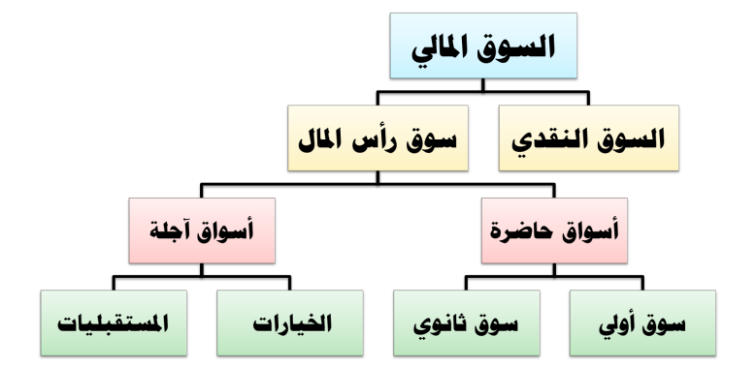
# الاسواق الأولية و الثانوية :
- السوق الأولية (هي سوق الإصدارات الجديدة من الأوراق المالية التي تطرحها المنشآت لأول مرة بغرض الحصول على رأس المال أو بقصد زيادته حيث تقوم البنوك بشراء الإصدارات ثم تقوم ببيعها على المستثمرين)
- السوق الثانوية (سوق تداول / فيها يتم التعامل بالأوراق المالية التي تم إصدارها في السوق الأولية.)

- ويتكون السوق الثانوي من قطاعين رئيسين:
- السوق النظامي Organized Market
بورصات الأوراق المالية Stock Exchange توفير المعلومات والبيانات لكافة الجماهير ومنع التلاعب والغش.
- السوق الموازي (Over the Counter Market (OTC
يشير إلى الأسواق غير النظامية يضم مجموعات من الوكلاء والوسطاء الذين يتعاملون بالأوراق المالية الخاصة بالشركات التي لم تكتمل شروط إدراجها بالبورصة وفقا للأسعار المعلنة.
# اسواق النقد و اسواق راس المال
- سوق النقد (سوق يتعامل بالأدوات التمويلية قصيرة الأجل التي لا تزيد في الغالب عن عام مثل أذونات الخزينة. ويتميز هذا السوق بالمرونة العالية وقلة تكاليف العمليات. يتسم بانخفاض درجة المخاطرة بسبب: قصر الفترة الزمنية وكفاءة المؤسسات المصدرة للأوراق في هذا السوق)
- سوق راس المال (سوق تتم فيه الصفقات المالية طويلة الأجل مثل الأسهم والسندات.)
- ومن أدوات الاستثمار والتمويل في سوق النقد:
- شهادات الإيداع المصرفية القابلة للتداول
- القبولات المصرفية
- سوق اليورودولار (Eurodollar)

الاختلافات بين سوق النقد و سوق راس المال
سوق النقد | سوق راس المال
- مصدر للتمويل قصير الاجل | - مصدر تمويل طويل الاجل
- يركز المستثمرون على السيولة و الامان | - يركز المستثمرون على العائد
- اكثر اتساعا من سوق راس المال من حيث  ( عدد المتعاملين – عدد الصفقات ) | - اقل اتساعا من سوق النقد  - اكثر تنظيما مقارنه بسوق النقد

- المحاضرة الثانية / العائد و الخطر للأصل المالي ..
تقديم
إذا توفرت لدينا بيانات تاريخية عن أصل معين (سهم مثلاً)، فإنه يمكن إيجاد العائد (متوسط العائد) والمخاطر بناء على تلك البيانات.
في حالات أخرى، وعندما لا تتوفر البيانات التاريخية، فإن المستثمر يستطيع تقدير توقعات مستقبلية أو الحصول عليها من جهات أخرى ومن خلالها يمكنه إيجاد العائد (العائد المتوقع) والمخاطر المتوقعة.
قياس العائد و المخاطرة باستخدام البيانات التاريخية
- متوسط العائد
عادة ما يتم قياس عائد أصل استثماري في حالة توفر بيانات تاريخية عنه باستخدام متوسط العائد:
$$\overline{R}=\frac{1}{n}\sum_{t=1}^{t=n}{R_{t}}$$
(𝑅_𝑡): العائد الفعلي في السنة (𝑡).
(𝑛): عدد السنوات.
- مقاييس الخطر
يتم حساب الخطر باستخدام مجموعة من المقاييس، هي:
- التباين (Variance) ويرمز له (𝜎^2)
- الانحراف المعياري (Standard Deviation)
- معامل الاختلاف (Coef. Of Variation)
(في علم الإحصاء، تسمى المقاييس أعلاه «مقاييس التشتت»)
- التباين
$$σ^{2}=\frac{1}{n−1}\sum_{t=1}^{t=n}{{\left(R | | t−\overline{R}\right)}^{2}}$$
(¯𝑅): متوسط العائد
(𝑅_𝑡): العائد الفعلي في السنة (𝑡).
(𝑛): عدد السنوات.
- الانحراف المعياري
هو الجذر التربيعي للتباين و يعتبر المقياس الاكثر مصداقية في التعبير عن المخاطرة :
$$σ=\sqrt{\frac{1}{n−1}\sum_{t=1}^{t=n}{{\left(R | | t−\overline{R}\right)}^{2}}}$$
- معامل الاختلاف
هو حاصل قسمه الانحراف المعياري على متوسط العائد
$$CV=σ/{\overline{R}}$$
مثال عملي
توضح البيانات أدناه العائد على الاستثمار في أسهم شركة (ندى) خلال الأربع سنوات من 2005 إلى 2008م.
المطلوب:
حساب متوسط العائد والتباين والانحراف المعياري ومعامل الاختلاف لعائدات السهم.
عوائد سهم شركة ( ندى ) للفترة 2005 – 2008
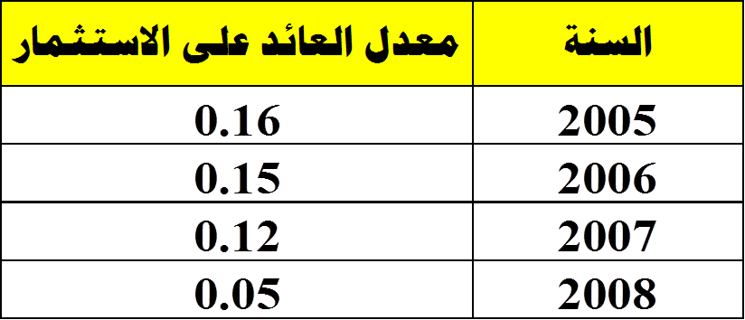
خطوات حساب مقاييس الخطر :
- نحسب متوسط العائد
- نطرح متوسط العائد من العوائد السنوية لنحصل على (الانحرافات)
- نقوم بتربيع الانحرافات المحسوبة في الخطوة (2)
- جمع مربعات الانحرافات (المحسوبة في الخطوة (3)، ونقسمها على عدد (𝑛−1) (أي عدد السنوات ناقصا واحد)

استخدام الجدول لحساب الخطر ( التباين – الانحراف المعياري )
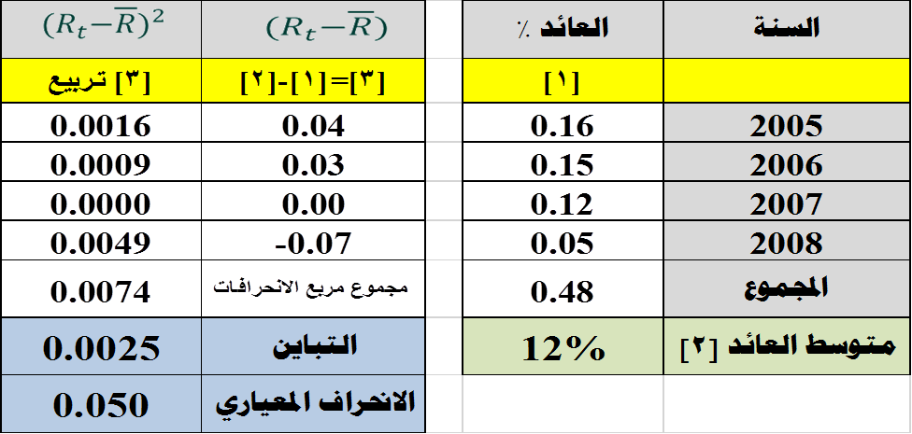
اولا : حساب متوسط العائد
$$\overline{R}=\frac{1}{n}\sum_{t=1}^{t=n}{R_{t}}$$
وبالتطبيق على المثال العملي، نجد:
$$\overline{R}=\frac{1}{4}\left(16\text{\%}+15\text{\%}+12\text{\%}+5\text{\%}\right)=12\text{\%}$$
ثانيا : حساب خطر الاستثمار في أسهم شركة ( ندى )
سنقوم بحساب كل من: 1- التباين (Variance)
2- الانحراف المعياري (Standard Deviation)
3- معامل الاختلاف (Coef. Of Variation)
- حساب التباين
$$Var=σ^{2}=\frac{1}{n−1}\sum_{t=1}^{t=n}{{\left(R | | t−\overline{R}\right)}^{2}}$$
$$σ^{2}=\frac{1}{4−1}\left[\begin{aligned}{\left(0.16−0.12\right)}^{2}+{\left(0.15−0.12\right)}^{2} \\ +{\left(0.12−0.12\right)}^{2}+{\left(0.05−0.12\right)}^{2}\end{aligned}\right]$$
$$σ^{2}=0.0025$$

- حساب الانحراف المعياري
هو الجذر التربيعي للتباين، ويعتبر المقياس الأكثر مصداقية في التعبير عن المخاطرة:
$$STDEV=σ=\sqrt{Var}$$
ومن المثال السابق»
$$STDEV=σ=\sqrt{0.0025}=0.050$$
- حساب معامل الاختلاف
هو حاصل قسمة الانحراف المعياري على متوسط العائد
$$CV=σ/{\overline{R}}$$
ومن المثال السابق»
$$CV={0.05}/{0.12}=0.42$$

حساب العائد و المخاطرة انطلاقا من توقعات مستقبلية
كما سبق ذكره في التمهيد، فإنه قد لا يتوفر لدى المحلل المالي (أو المستثمر) بيانات تاريخية عن الأصل (أو المشروع) (مثلا لحداثة الأصل كسهم تم إصداره حديثا)
في هذه الحالة يضع المستثمر تقديرا للعوائد وفق احتمالات معينة حسب الأوضاع الاقتصادية المستقبلية المتوقعة.
- العائد المتوقع
$E\left(R\right)=R_{1}×P_{1}+R_{2}×P_{2}$+…+$R_{n}×P_{n}$
$$E\left(R\right)=\sum_{i=1}^{n}{R_{i}∙P_{i}}$$
(𝑅_𝑖): العائد المتوقع للاستثمار في الحالة (𝑖)
(𝑃_𝑖): احتمال حدوث الحالة (𝑖)
- المخاطرة
كما في حالة البيانات التاريخية، فإن مقاييس الخطر تتمثل في:
- التباين
- الانحراف المعياري
- معامل الاختلاف.
غير أن طريقة الحساب تختلف بين الحالتين (كما سيأتي شرحه)
- التباين :
$$σ^{2}=\sum_{i=1}^{n}{{\left[R_{i}−E\left(R\right)\right]}^{2}P_{i}}$$
(𝐸(𝑅)): العائد المتوقع
(𝑅_𝑖): القيم التي يمكن أن يأخذها العائد
(𝑃_𝑖): احتمالات حدوث كل قيمة من القيم الممكنة للعائد
(𝑛): عدد النتائج أو الحالات الممكنة
- طريقه اخرى لفهم التباين ( تعريفه )
تباين عوائد الأصل (أو خطر الاستثمار في الأصل)
هو مجموع مربعات انحرافات عوائد الأصل عن العائد المتوقع مرجحة باحتمالات حدوثها.
- الانحراف المعياري:
هو الجذر التربيعي للتباين

$$σ_{r}=\sqrt{\sum_{i=1}^{n}{{\left[R_{i}−E\left(R\right)\right]}^{2}{∙P}_{i}}}$$
- معامل الاختلاف :
هو حاصل قسمة الانحراف المعياري على العائد المتوقع
$$CV=σ/{E\left(R\right)}$$

مثال تطبيقي
يبين الجدول الموالي العائد المتوقع من سهم شركة (سابك) في ظل مجموعة من الأوضاع الاقتصادية المحتملة مع درجات احتمال حدوث كل حالة.
والمطلوب هو:
حساب العائد المتوقع من الاستثمار في سهم شركة سابك.
حساب درجة الخطر من الاستثمار في سهم الشركة (التباين، الانحراف المعياري، معامل الاختلاف).
جدول يوضح الاوضاع الاقتصادية المتوقعة و احتمالات حدوثهما و معدل العائد المتوقع من السهم في كل حاله

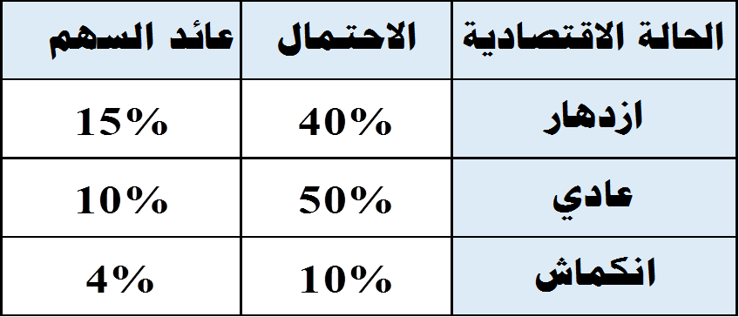
خطوات حساب مقاييس الخطر
- نحسب العائد المتوقع (مجموع العوائد المرجحة باحتمالات حدوثها))
- نطرح العائد المتوقع من العوائد المتوقعة في كل حالة لنحصل على (الانحرافات)
- نقوم بتربيع الانحرافات المحسوبة في الخطوة (2)
- نضرب مربع الانحرافات (المحسوبة في الخطوة (3)) في الاحتمال (تسمى: مربع الانحرافات المرجحة)
- نجمع مربعات الانحرافات المرجحة بالاحتمالات
حساب العائد المتوقع و مخاطر السهم ( طريقه الجدول )
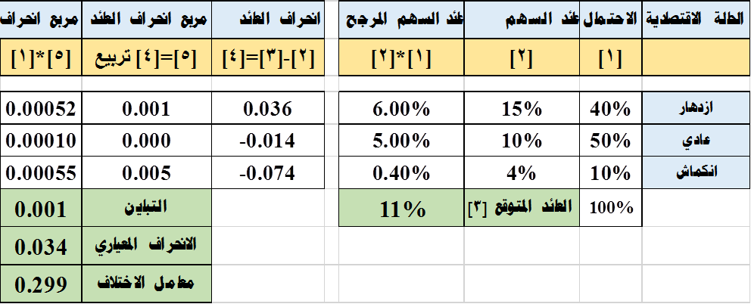
أولا : ايجاد العائد المتوقع ( حسابيا )
$E\left(R\right)=R_{1}×P_{1}+R_{2}×P_{2}$+…+$R_{n}×P_{n}$
$E\left(R\right)=0.15×0.4+0.1×0.5$+$0.04×0.1$
$$E\left(R\right)=11\text{\%}$$
ثانيا : حساب المخاطر ( حسابيا )
- حساب التباين
$$σ^{2}=\sum_{i=1}^{n}{{\left[R_{i}−E\left(R\right)\right]}^{2}P_{i}}$$
$$σ^{2}={\left[0.15−0.11\right]}^{2}×0.4+{\left[0.1−0.11\right]}^{2}×0.5+{\left[0.04−0.11\right]}^{2}×0.1$$
$$σ^{2}=0.01$$
- حساب الانحراف المعياري
$$σ=\sqrt{σ^{2}}$$
$$σ=\sqrt{0.01}$$
$$σ=0.034$$
- حساب معامل الاختلاف
$$CV=σ/{E\left(R\right)}$$
$$CV={0.034}/{0.11}$$
$$CV=0.29$$
ملاحظه ختامية مهمه
إذا كان لدينا مشروعان استثماريان، ونرغب في المفاضلة بينهما، فإننا نواجه الحالات التالية:
- إذا تساوى المشروعان في العائد، فإنه يتم تفضيل المشروع ذو الخطر الأدنى (تباين وانحراف معياري أقل).
- إذا تساوى المشروعان في درجة الخطر، يتم تفضيل المشروع ذو العائد الأعلى.
- إذا كان أحد المشروعين أكبر في عائده وفي درجة خطره، فإنه يتم التفضيل بينهما على أساس معامل الاختلاف (COVAR)، بحيث نفضل المشروع ذو معامل الاختلاف الأقل.

- المحاضرة الثالثة / العائد و المخاطرة في المحفظة استثمارية
تمهيد :
تحليل العائد والخطر في الاستثمارات يمكن أن يكون في طريقين:
الأول: على أساس فردي، حيث يتم أخذ الأصل مفردا وبشكل معزول.
الثاني: على أساس المحفظة، وهنا يكون الأصل ضمن سلة أو مجموعة من الأصول الأخرى.
العائد و المخاطرة في المحفظة الاستثمارية
كذلك في حالة المحفظة، يكون المستثمر أمام حالتين:
الحالة الأولى: إذا توفرت لدينا بيانات تاريخية عن كل مكونات المحفظة فإنه يمكن إيجاد العائد (متوسط العائد) والمخاطر بناء تلك البيانات.
الحالة الثانية: عندما لا تتوفر البيانات التاريخية، فإن المستثمر يستطيع تقدير توقعات مستقبلية أو الحصول عليها من جهات أخرى ومن خلالها يمكن إيجاد العائد (العائد المتوقع) والمخاطر المتوقعة.
- عائد المحفظة ( حالة توفر بيانات تاريخية ) :
يمكن حساب العائد الفعلي من المحفظة الاستثمارية باستخدام طريقتين:
- طريقة النسبة. 2- طريقة المتوسط المرجح (شائعة الاستخدام).
- طريقة النسبة :
يتم احتساب العائد بالصيغة التالية:
$R=\frac{V_{1}−V_{0}}{V_{0}}$
($V_{1}$): قيمة المحفظة نهاية الفترة
($V_{0}$): قيمة المحفظة في بداية الفترة
- المتوسط المرجح بالأوزان
تقوم هذه الطريقة على ترجيح عائدات الاستثمارات حسب وزنها في المحفظة الاستثمارية ثم جمع العائدات المرجحة لجميع الاستثمارات المكونة للمحفظة الاستثمارية، حيث يمكن التعبير عن صيغة المعادلة كالتالي:
$$R_{p}=\sum_{i=1}^{n}{W_{i}R_{i}}$$
$W_{i}$): وزن المشروع ($i$) في المحفظة.
($R_{i}$): عائد المشروع ($i$) في المحفظة.
- يتم حساب الوزن النسبي لكل أصل من المحفظة على النحو التالي:
$$W_{i}=\frac{V_{i}}{\sum{V_{i}}}$$
مثال :
- محفظة استثمارية لرجل أعمال تبلغ قيمتها 1000000 ريال حيث تتكون هذه المحفظة من سهمين (أ) و(ب).
- قيمة الاستثمار في (صافولا): 600000 ريال ,, العائد من الاستثمار في ( صافولا ) 8%
- قيمة الاستثمار في (إكسترا): 400000 ريال ,, العائد من الاستثمار في ( إكسترا ) 15%
المطلوب: حساب معدل العائد باستخدام طريقة النسبة وطريقة المتوسط المرجح.
اولا : حساب عائد المحفظة باستخدام طريقة النسبة :
- قيمة المحفظة في بداية الفترة ($V_{0}$) هي: 1.000.000 ريال
- لابد ابتداء من تقدير قيمة المحفظة في نهاية الفترة ($V_{1}$):
$$V_{1}=600000×\left(1+8\text{\%}\right)+400000×\left(1+15\text{\%}\right)$$
$$V_{1}=648000+460000$$
$$V_{1}=1108000$$
- نطبق قانون النسبة:
$R=\frac{V_{1}−V_{0}}{V_{0}}=\frac{1.108.000−1.000.000}{1.000.000}$
$$R=10.8\text{\%}$$
ثانيا : حساب عائد المحفظة باستخدام طريقه المتوسط المرجح :
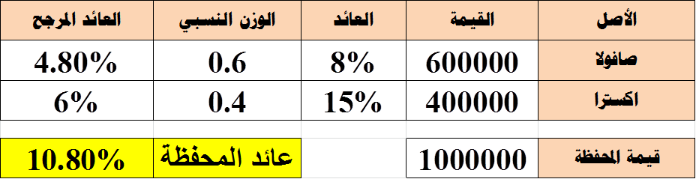
مجموع الاوزان النسبية يساوي الواحد الصحيح .. نحسبها من خلال قسمه قيمه الاستثمار الواحد على قيمه المحفظة كامله
( 600 الف $÷$مليون = 0,6 ) ( 400 الف $÷$مليون = 0,4) ثم نطبق القانون بضرب العائد في الوزن للحصول على المرجح
- العائد المتوقع و مخاطرة محفظة باستخدام التوقعات المستقبلية :
اولا /:العائد المتوقع من محفظة استثمارية :
لحساب العائد المتوقع من محفظة استثمارية لا بد من معرفة:
1- عدد الاستثمارات في المحفظة
2- أوزان كل الاستثمارات في المحفظة
3- العائد المتوقع من كل استثمار
4- احتمال حدوث الظروف الاقتصادية المحتملة

- حساب العائد المتوقع من محفظة استثمارية :
يمكن استخدام الصيغة التالية لحساب العائد المتوقع من المحفظة الاستثمارية:
$${E\left(R\right)}_{p}=\sum_{i=1}^{i=n}{w_{i}E\left(R | | i\right)}$$
($w_{i}$): وزن المشروع ($i$) في المحفظة
($E\left(R | | i\right)$): العائد المتوقع من المشروع ($i$) في المحفظة
- حيث العائد المتوقع لأي مشروع يساوي= مجموع العائد المحقق للمشروع عند حالة اقتصادية ضرب احتمال تحقق الحالة الاقتصادية
مثال تطبيقي
محفظة استثمارية قيمتها 25000 ريال، مكونة أسهم شركتين (أ) و(ب):
قيمة الاستثمار في (أ): 15000 ريال
قيمة الاستثمار في (ب): 10000 ريال
الحالات الاقتصادية واحتمال حدوثها والعائد المتوقع من كل مشروع موضحة في الجدول التالي:
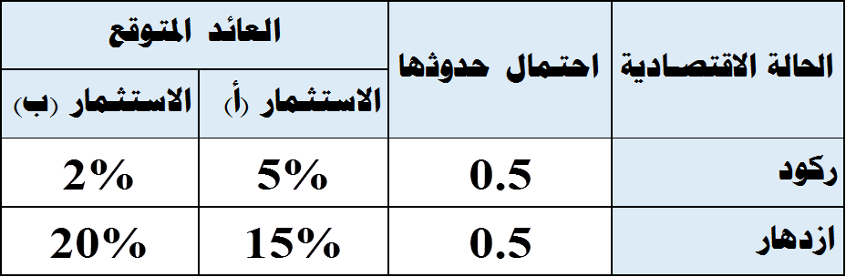

- فيما يلي شرح لخطوات العائد المتوقع للمحفظة الاستثمارية
أولا: حساب العائد المتوقع لكل استثمار وهو عبارة عن مجموع عوائد الاستثمار مرجحة باحتمالات حدوثها.
ثانيا: حساب العائد المتوقع للمحفظة وهو عبارة عن مجموع العوائد المتوقعة للاستثمارات (المحسوبة في الخطوة السابقة) مرجحة بالأوزان النسبية لتلك الاستثمارات.
- حساب العائد المتوقع من كل مشروع :
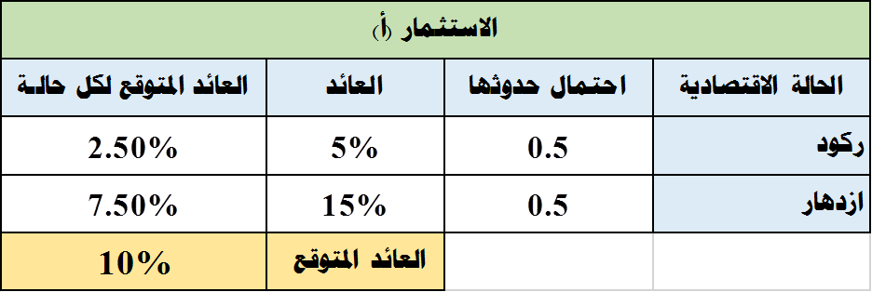
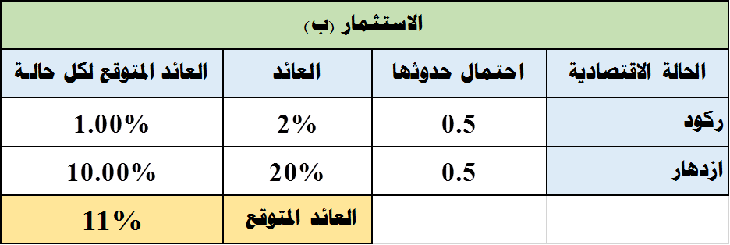

- الحالات الاقتصادية و احتمال حدوثها و العائد المتوقع لكل مشروع :
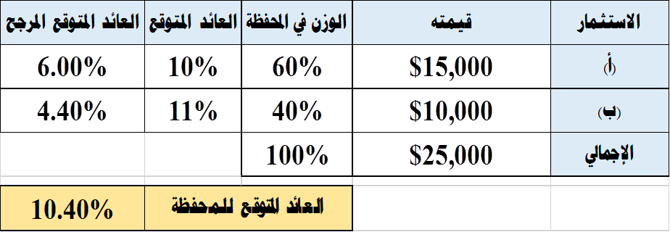

- المخاطر في المحفظة الاستثمارية :
يمكن قياس المخاطر في المحفظة الاستثمارية عن طريق:
- تباين عوائد المحفظة الاستثمارية.
- الانحراف المعياري لعوائد المحفظة الاستثمارية.
ويتضح من ذلك أنه يجب حساب عوائد المحفظة في كل حالة من الحالات المتوقعة.
مثال / فيما يلي البيانات الخاصة بمحفظة استثمارية مشكلة من ثلاثة أصول (أ)، (ب) و(ج) والتي تمثل أوزانها النسبية من المحفظة على الترتيب: 40%، 40%، 20%.
المطلوب: حساب العائد المتوقع للمحفظة و حساب مخاطر المحفظة.
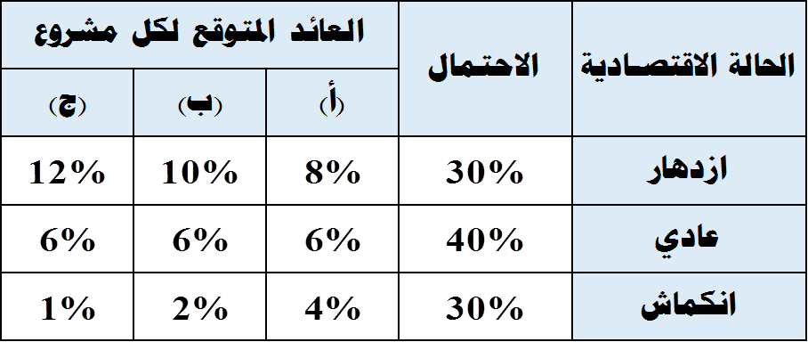
- حل المثال : لحساب عائد المحفظة، لا بد ابتداء من حساب العائد المتوقع لكل أصل مكون للمحفظة ($E\left(R | | i\right)$)، ثم تطبيق القانون:
$${E\left(R\right)}_{p}=\sum_{i=1}^{i=n}{w_{i}E\left(R | | i\right)}$$

- حساب العائد المتوقع من كل محفظة استثمارية :
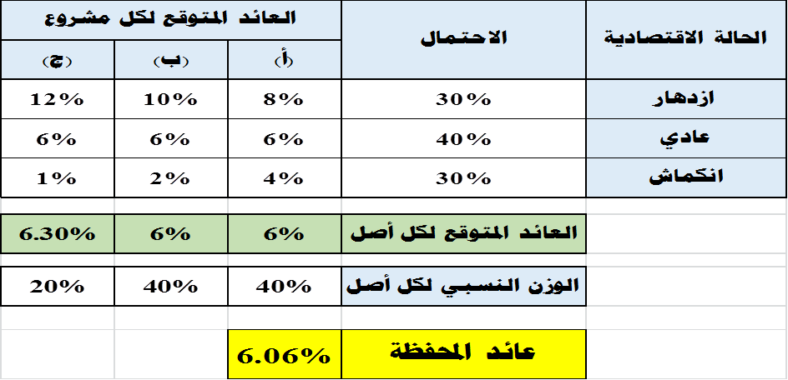
- حساب مخاطر المحفظة ( التباين و الانحراف المعياري )
لحساب التباين والانحراف المعياري، لا بد ابتداء من حساب عائد المحفظة في كل حالة من الحالات الاقتصادية التي لدينا، وذلك على النحو التالي:
حساب مخاطر المحفظة في كل حالة اقتصادية :
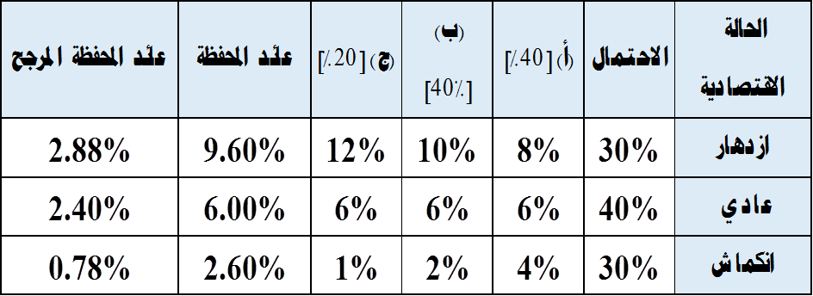

أيجاد مخاطر المحفظة ( التباين و الانحراف المعياري ) :
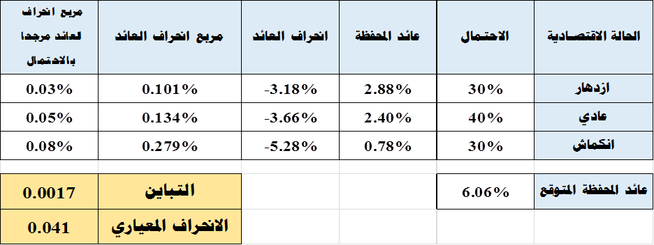

- حساب مخاطر لمحفظة استثمارية ( حسب نظرية المحفظة )
قدم هاري ماركوفيتز نظريته (نظرية المحفظة) (1956) التي أثبت فيها أهمية التنويع.
وتهدف نظرية المحفظة إلى تحديد طريقة بناء محفظة استثمارية مثلى باستخدام مقاييس المخاطرة (التي سبق شرحها)، غير أنها أضافت عنصرا جديدا وهو التغاير (التباين المشترك).
حسب نظرية المحفظة (هاري ماركوفيتز) يتم تشكيل المحفظة الاستثمارية المثلى من خلال حساب عنصرين:
- الانحراف المشترك بين عوائد كل استثمارين مشكلين للمحفظة (يسمى التغاير) (Covariance)
- معامل الارتباط بين تلك الاستثمارات.
التغاير لمحفظة استثمارية مكونه من اصلين :
الانحراف المشترك (التغاير) لمحفظة مكونة من أصلين ($A$) و($B$):
$${COV}_{\left(A,B\right)}=\sum{P_{i}\left[\left(R_{A}−{E\left(R\right)}_{A}\right)\left(R_{B}−{E\left(R\right)}_{B}\right)\right]}$$
- ($R_{A}$): العائد الممكن الحصول عليه من الاستثمار ($A$) في حالة معينة.
- (${E\left(R\right)}_{A}$): العائد المتوقع من الاستثمار ($A$).
- ($R_{B}$): العائد الممكن الحصول عليه من الاستثمار ($B$) في حالة معينة.
- (${E\left(R\right)}_{B}$): العائد المتوقع من الاستثمار ($B$).
- ($P_{i}$): احتمال حدوث الحالة الاقتصادية ($i$).
كما يمكن حساب التغاير بوجود معامل الارتباط بالصيغة التالية:
$${COV}_{\left(A,B\right)}=ρ_{\left(A,B\right)}×σ_{A}σ_{B}$$
ومنه يمكن حساب معامل الارتباط بين عوائد أصلين بالصيغة التالية:

$$ρ_{\left(A,B\right)}=\frac{{COV}_{\left(A,B\right)}}{σ_{A}σ_{B}}$$
ملاحظات على معامل الارتباط :

حساب الانحراف المعياري لمحفظة مكونة من أصلين
$$σ_{\left(A,B\right)}=\sqrt{W_{A}^{2}σ_{A}^{2}+W_{B}^{2}σ_{B}^{2}+2W_{A}W_{B}{COV}_{\left(A,B\right)}}$$
كما يمكن حساب الانحراف المعياري باستخدام معامل الارتباط:
$$σ_{\left(A,B\right)}=\sqrt{W_{A}^{2}∙σ_{A}^{2}+W_{B}^{2}{∙σ}_{B}^{2}+2W_{A}{∙W}_{B}{∙ρ}_{\left(A,B\right)}∙σ_{A}∙σ_{B}}$$
مثال عملي : يرغب صندوق استثماري في تشكيل محفظة استثمارية مكونة من أصلين ماليين بأوزان متساوية وتتمتع بأقل درجة خطر. أمام الشركة ثلاثة أصول (أ)، (ب) و(ج) ترغب بالاختيار بينها.
المطلوب : ما المحفظة التي تحقق هدف الصندوق في تقليل الخطر إلى أدنى درجة
الجدول التالي يوضح عوائد الأصول ( أ , ب , ج ) الثلاثة في مجموعة من الحالات الاقتصادية المتوقعة:
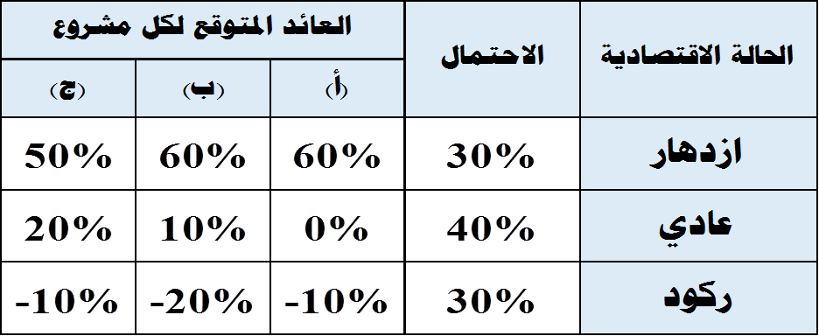
شرح خطوات الحل :
- حساب العائد المتوقع لكل أصل من الأصول.
- حساب الانحراف المعياري لكل أصل من الأصول.
- حساب التغاير (التباين المشترك) لكل أصلين مشكلين للمحفظة.
- حساب معامل الارتباط بين عوائد كل أصلين من أصول المحفظة.
- حساب الانحراف المعياري لكل محفظة (مشكلة من أصلين).
(أفضل محفظة هي ذات الانحراف المعياري الأقل)
اولا : حساب العائد المتوقع لكل اصل من الاصول الثلاثة
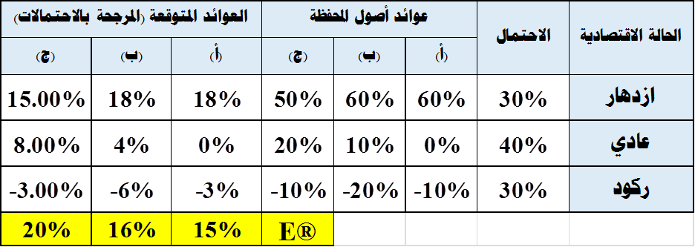
ثانيا : حساب الانحراف المعياري لكل اصل من الاصول الثلاثة
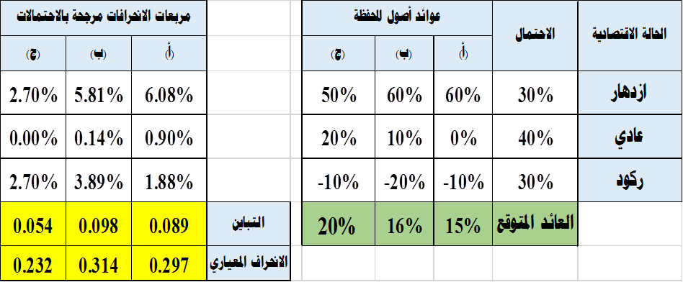
ثالثا : حساب التغاير ( الانحراف المشترك )\
الانحراف المشترك (كما يدل اسمه) يكون بين عوائد أصلين. وفي حالة وجود محفظة مكونة من ثلاثة أصول (أ) (ب) (ج) –كما في المثال- فإنه يكون أمامنا حساب:
التغاير بين (أ) و(ب) ,, التغاير بين (أ) و(ج) ,, التغاير بين (ب) و(ج)
# حساب الانحراف المشترك بين الاصلين (أ) و (ب )
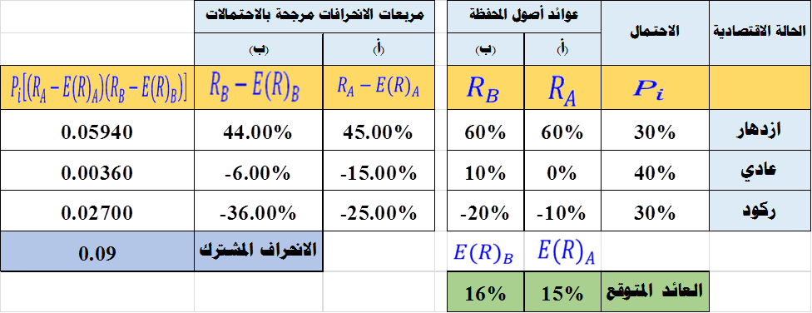
# حساب الانحراف المشترك بين الاصلين ( أ ) و ( ج )
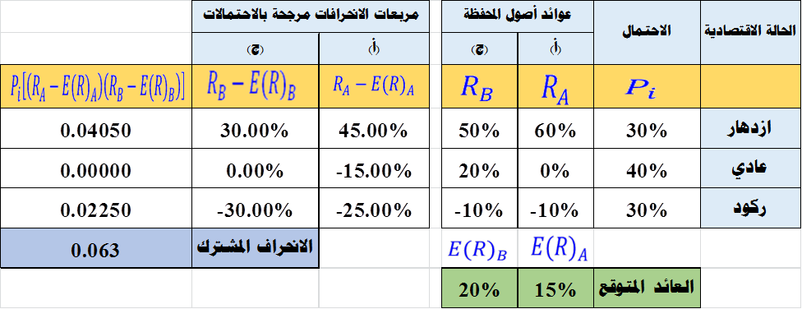
# حساب الانحراف المشترك بين الاصلين ( ب ) و ( ج )
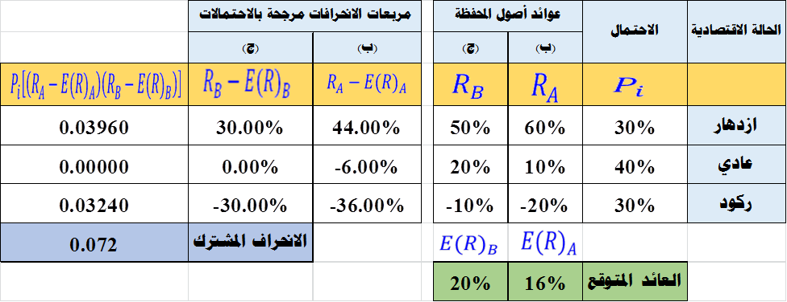
رابعا : حساب معاملات الارتباط بين كل مشروعين /
كما هو الحال بالنسبة للتغاير، فإن حساب الارتباط يكون ما بين كل أصلين، أي بين: (أ) و(ب) وبين (أ) و(ج) وبين (ب) و(ج).
$$ρ_{\left(A,B\right)}=\frac{{COV}_{\left(A,B\right)}}{σ_{A}σ_{B}}$$
$$ρ_{\left(A,B\right)}=\frac{0.09}{0.297×0.314}=0.96$$
$$ρ_{\left(A,C\right)}=\frac{0.063}{0.297×0.232}=0.91$$
$$ρ_{\left(B,C\right)}=\frac{0.072}{0.314×0.232}=0.99$$
خامسا : حساب الانحراف المعياري للمحافظ الثلاثة
لحساب الانحراف المعياري للمحفظة، نستخدم القانون الذي سبق وعرضنا له، وهو:
$$σ_{\left(A,B\right)}=\sqrt{W_{A}^{2}σ_{A}^{2}+W_{B}^{2}σ_{B}^{2}+2W_{A}W_{B}{COV}_{\left(A,B\right)}}$$
علما أن الأوزان النسبية هي 50%، 50% (كما هو محدد في المثال)، أي:
$$W_{A}=0.5$$
$$W_{B}=0.5$$
- حساب الانحراف المعياري للمحفظة الأولى ( أ ) و ( ب ) :
$$σ_{\left(A,B\right)}=\sqrt{W_{A}^{2}σ_{A}^{2}+W_{B}^{2}σ_{B}^{2}+2W_{A}W_{B}{COV}_{\left(A,B\right)}}$$
$$σ_{\left(A,B\right)}=\sqrt{{0.5}^{2}×{0.29}^{2}+{0.5}^{2}×{0.31}^{2}+2×0.5×0.5×0.09}$$
$$σ_{\left(A,B\right)}=0.303$$
- حساب الانحراف المعياري للمحفظة الأولى ( أ ) و ( ج ) :
$$σ_{\left(A,C\right)}=\sqrt{{0.5}^{2}×{0.29}^{2}+{0.5}^{2}×{0.23}^{2}+2×0.5×0.5×0.06}$$
$$σ_{\left(A,C\right)}=0.258$$
- حساب الانحراف المعياري للمحفظة الاولى ( ب ) و ( ج ) :
$$σ_{\left(B,C\right)}=\sqrt{{0.5}^{2}×{0.31}^{2}+{0.5}^{2}×{0.23}^{2}+2×0.5×0.5×0.07}$$
$$σ_{\left(B,C\right)}=0.271$$

المقارنة بين المحافظ من حيث المخاطر :
بعد حساب الانحراف المعياري للمحافظ الثلاثة الممكنة، نجد أن المحفظة المثلى التي تحقق أدنى درجة خطر هي المحفظة المكونة من الأصلين (أ) و(ج) (وهي ذات أقل انحراف معياري).

- المحاضرة الرابعة : العائد و المخاطر في المحفظة الاستثمارية
# نموذج تسعير الاصول الرأسمالية :
تهدف نظرية تسعير الأصول الرأسمالية إلى تحقيق هدفين:
- تجاوز صعوبات نظرية المحفظة (في نظرية المحفظة، إذا كنا نرغب في إنشاء محفظة انطلاقا من دراسة 100 أصل مالي فيجب حساب 100 عائد متوقع و 100 تباين و 4950 تغاير)
- تقدير العلاقة بين العائد والخطر (مثلا قياس العائد الإضافي من اتخاذ قرار زيادة المخاطرة)
مبدأ نظريه تسعير الاصول الرأسمالية :
تقوم فكرة نموذج تسعير الأصول الرأسمالية (CAPM) على أن المنشأة (أو الأصل) يتعرض لنوعين من الأخطار:
- المخاطر المنتظمة
- المخاطر غير المنتظمة
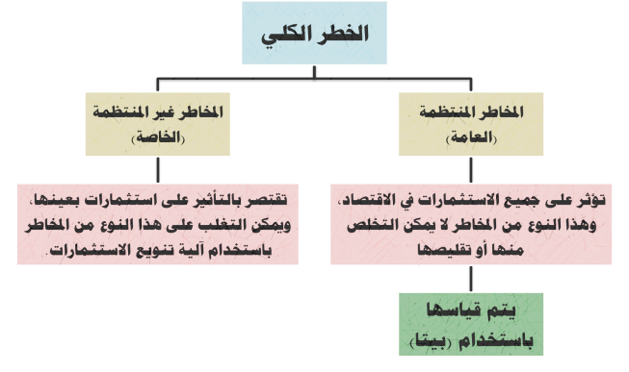
# مصادر مخاطر المنظمة :
أهم مصادر المخاطر المنتظمة:
- التضخم
- انخفاض القوة الشرائية للنقود
- ارتفاع أسعار الفائدة
- الصدمات التي تصيب الاقتصاد ككل.

- يمكن قياس المخاطر المنتظمة عن طريق معامل بيتا
(بيتا) : هي مقياس لمخاطر السوق (المخاطر المنتظمة)، وهي تعبر عن درجة تجاوب عائدات السهم مع التغير في عائد السوق.
المبدأ الرياضي و الإحصائي لقيمة ( بيتا ) :
في الحقيقة أن بيتا ليس أكثر من ميل خط الانحدار (البسيط) الذي يجمع بين عوائد سهم معين (كمتغير تابع) وعوائد السوق (كمتغير مستقل)، وعلى ذلك فهو يعطي فكرة عن طبيعة العلاقة بين العائدين (عائد السهم وعائد السوق).

بيتا لـ أصل و بيتا لـ محفظة استثمارية /
لحساب قيمة بيتا لمحفظة استثمارية، لابد من إيجاد قيمة بيتا لكل أصل من الأصول المكونة للمحفظة , في الفقرات الموالية سنشرح كيفية إيجاد قيمة بيتا للأصل مالي واحد ثم لمحفظة.
- تقدير قيمة بيتا لــ أصل مالي واحد ::
$$β=\frac{{COV}_{\left(A,M\right)}}{σ_{M}^{2}}$$
(COV (A, M)): التباين المشترك بين عوائد الأصل وعوائد السوق.
($σ_{M}^{2}$): تباين عوائد السوق.
مثال / يوضح الجدول التالي عوائد سهم شركة (جرير) وعوائد السوق للفترة (2010- 2014).
المطلوب: حساب قيمة بيتا لسهم شركة جرير.
الجدول يوضح / عوائد سهم شركة (جرير) وعوائد السوق للفترة (2010- 2014).
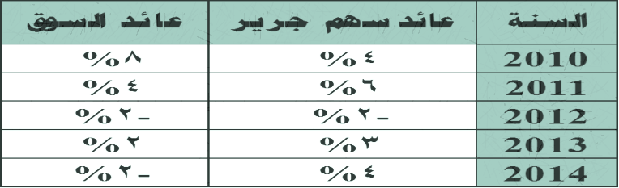
- حل التطبيق العملي :
يتم تقدير قيمة بيتا من خلال ما يلي:
- حساب متوسط العائد للسهم ومتوسط العائد للسوق.
- حساب التباين المشترك (التغاير) بين عوائد السهم وعوائد السوق.
- حساب تباين عوائد السوق.
- حساب قيمة بيتا (قسمة التباين المشترك خطوه2 على تباين عوائد السوق خطوه3 )

- متوسط عائد السهم و متوسط عائد السوق
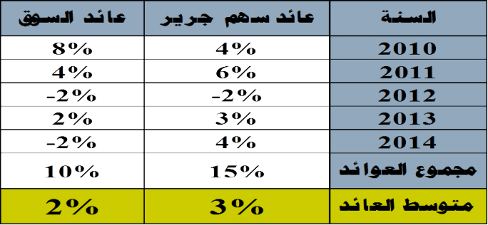
- حساب التباين المشترك بين عوائد السهم و عوائد السوق
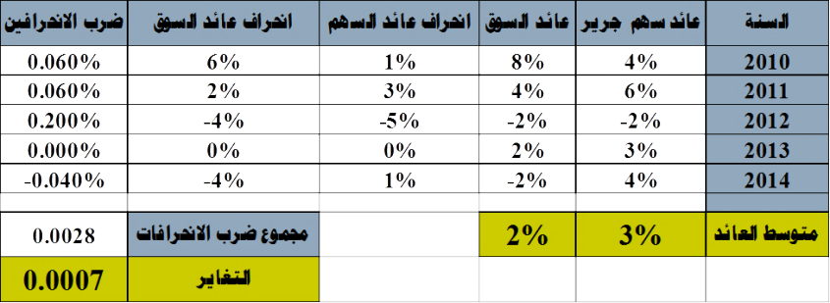
- حساب تباين عوائد السوق
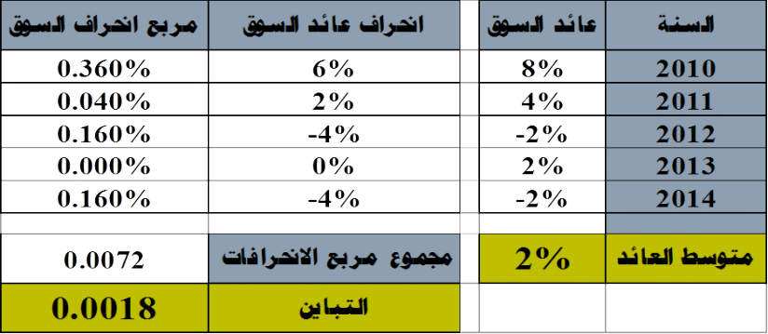
- حساب قيمه بيتا /
$$β=\frac{{COV}_{\left(A,M\right)}}{σ_{M}^{2}}=\frac{0.0007}{0.0018}$$
$$β=0.39$$
- القيمة أعلاه تعني أنه في حالة ارتفاع عائد السوق بنسبة 1% فإن عائد السهم سيرتفع بـ: 0.39%.

- و يمكن اختصار كل الخطوات السابقة في جدول واحد :
- 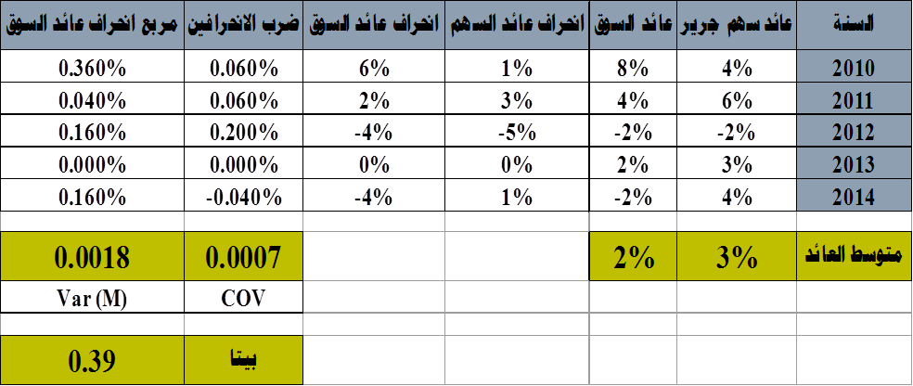
- تقدير قيمه بيتا لمحفظة استثمارية ::
إن قيمة بيتا لمحفظة استثمارية ($β_{P}$) هي مجموع قيم بيتا مرجحة بالأوزان النسبية للأصول المكونة للمحفظة.
$β_{P}=W_{1}×β_{1}+W_{2}×β_{2}$+…+$W_{n}×β_{n}$
$$β_{P}=\sum_{i=1}^{n}{W_{i}∙β_{i}}$$

مثال : يريد مستثمر تشكيل محفظة استثمارية مكونة من أسهم كل من (سابك)، (المراعي) و(بنك الرياض). الجدول التالي يوضح المبلغ المستثمر في كل سهم وبيتا الأسهم.
المطلوب: إيجاد قيمة بيتا المحفظة
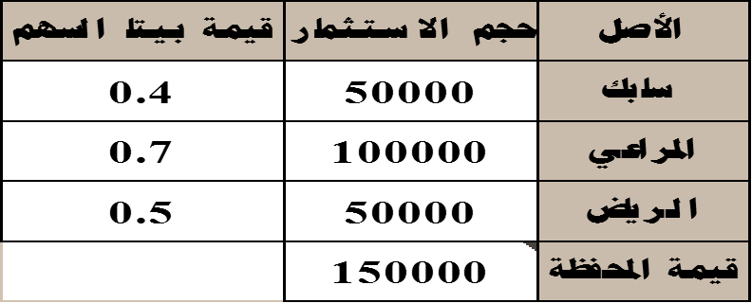
الحل //
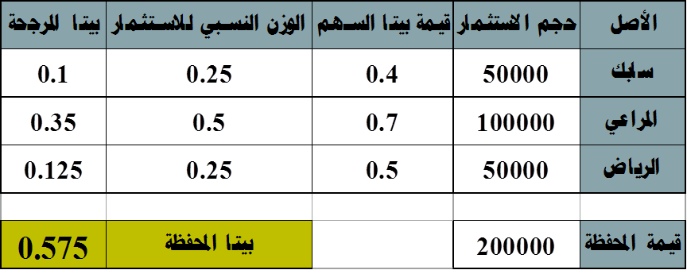
- الحالات التي تأخذها قيمة ( بيتا ) :
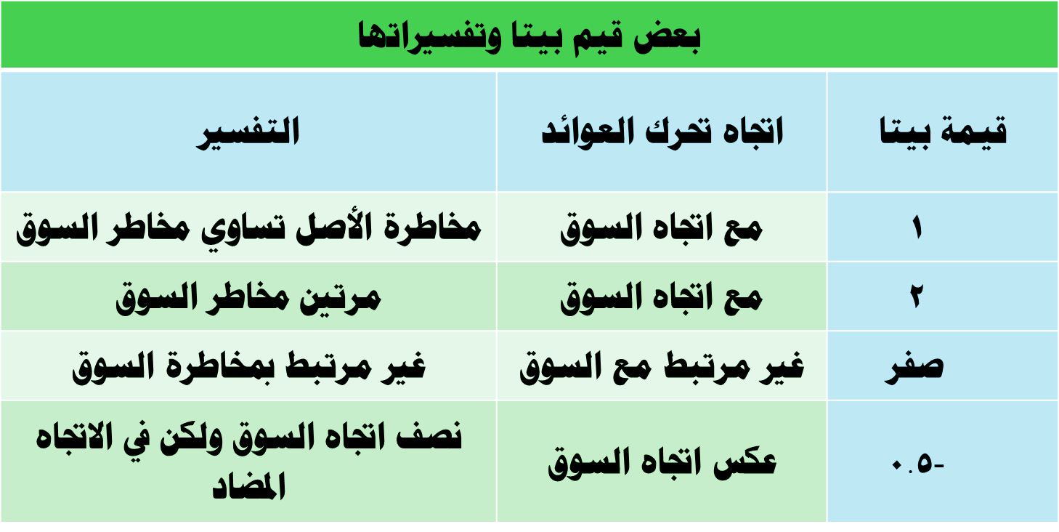
نموذج تسعير الاصول المالية و تقدير العائد المتوقع :
من أهم استخدامات نموذج (CAPM):
- تحديد العائد المتوقع من الاستثمار في سهم معين.
- تحديد العلاوة التي يجب أن يحصل عليها المستثمر مقابل تحمله المخاطر (المخاطر المنتظمة).
ايجاد العائد المتوقع باستخدام ( CAPM )
- يمكن حساب العائد المطلوب من سهم معين عن طريق استخدام الصيغة التالية:
$$E\left(R\right)=R_{f}+β\left(R_{M}−R_{f}\right)$$
($R_{f}$): سعر الفائدة الخالي من الخطر
($R_{M}$): عائد السوق
مثال 1 / اذا توفرت لديك المعلومات التالية عن سهم شركة (المراعي):
- بيتا السهم β = 1.5
- عائد السوق $R_{M}$= 8%
- العائد الخالي من الخطر (سعر فائدة سندات الخزينة) $R_{f}$ = 4%
المطلوب :أحسب العائد المتوقع للسهم عن طريق استخدام (CAPM).
الحل / $E\left(R\right)=R_{f}+β\left(R_{M}−R_{f}\right)$
$$E\left(R\right)=4\text{\%}+1.5\left(8\text{\%}−4\text{\%}\right)$$
$$E\left(R\right)=9.6\text{\%}$$
- إذن فالعائد المتوقع لسهم شركة المراعي هو 9.6%.
مثال 2 / اذا كان معامل العائد على الاستثمارات عديمة المخاطرة$R_{f}$ = 10%
وعائد محفظة السوق$R_{M}$ = 15%
و معامل بيتا لأسهم شركة جرير β= 1
ما هو معدل العائد المتوقع لسهم شركة جرير؟
الحل // $E\left(R\right)=10\text{\%}+1\left(15\text{\%}−10\text{\%}\right)$
$$E\left(R\right)=15\text{\%}$$
- إذن فالعائد المتوقع لسهم شركة جرير هو 15%.

- المحاضرة الخامسة/الموازنة الرأسمالية وتحليل الخطر
الموازنة الرأسمالية وتحليل الخطر:
ان افتراض عنصر التأكد التام في تحصيل التدفقات النقدية عند تقويم المشروعات الاستثمارية يعتبر افتراضيا غير عملي نظرا لان التدفقات النقدية المرتقبة من تلك المشروعات تتعلق بالمستقبل وتتوقف على عدد كبير من العوامل التي تؤثر في قيمتها وبالتالي في قرار الاستثمار وتزداد حالة عدم التأكد كلما تعمقنا في المستقبل ,, لهذا الغرض وجدت طرق عدة تحاول أن تأخذ بعين الاعتبار عنصر المخاطرة في تقويم المشروعات الرأسمالية.
تأثير الخطر على تقييم الاستثمارات الرأسمالية:
- مدة المشروع: ان مدة المشروع لا يمكن معرفتها بدقة علما انها تساهم بنسبة كبيرة في تحقيق الجدوى المالية.
- التدفقات النقدية: يتم تقدير التدفقات النقدية في الغالب انطلاقا من التنبؤ بالطلب المستقبلي , تكلفة الانتاج , واسعار المنتج , وتتأثر كل هذه العناصر بالمخاطرة واحيانا عدم التأكد وبالتالي فأن أي تغيير فيه سوف يؤثر على التدفقات النقدية.
- معدل الخصم: يتأثر معدل الخصم باعتبارات عديدة منها (التضخم , السياسات المالية للدولة , قيمة العملة )
فيمكن ان تخطئ المؤسسة في حساباتها فيظهر المشروع مربحا وفي الحقيقة ان صافي قيمته الحالية سالب.
- تكلفة المشروع: ان تكلفة المشروع النهائية تختلف في غالب الاحيان عن تكلفته المبدئية نظرا لوجود عدة عوامل مؤثرة لا يمكن حصرها , ما يعني احتمالية جهل المؤسسة بعامل مؤثر في زيادة التكاليف و يؤثر على جدوى المشروع.
- اولا : طريقة معامل معادل التأكد certainty equivalent:
تعمل هذه الطريقة على معالجة المخاطر عند تقييم المشروعات الاستثمارية من خلال تعديل التدفقات النقدية غير المؤكدة لتصبح مؤكدة.
تقوم فكرة تعديل التدفقات النقدية على مفهومي نظرية المنفعة والقيمة الزمنية للنقود.
فمن وجهة نظرية المنفعة فان بعض المستثمرين تتساوى عندهم منفعة تحقيق مبلغ 10000 ريال مؤكدة مع منفعة تحقيق مبلغ 11000 غير مؤكدة {يرجع ذلك الى تفضيلات المستثمر} في هذه الحالة –مثلا- يمكن القول ان معادل التأكد للمستثمر هو 0.9 {قسمة التدفق المؤكد على التدفق الغير مؤكد }.
من خلال التحليل السابق يمكن حساب معامل معادل التأكد كالتالي:

$$a_{i=\frac{{ccf}_{i}}{{rcf}_{i}}}$$
{$a_{i}$}:معامل معادل التأكد <تتراوح قيمتها بين الصفر والواحد الصحيح>
{${ccf}_{i}$}:التدفقات النقدية المؤكدة للفترة <i>
{${rcf}_{i}$}:التدفقات النقدية غير المؤكدة للفترة <i>
وعلية يمكن حساب التدفقات النقدية المؤكدة: ${rcf}_{i}$ $×$ $a_{i}$ = ${ccf}_{i}$

ملاحظات على اسلوب معامل معادل التأكد:
- تتراوح قيمة معامل معادل التأكد قيمتها بين 0 و 1+
- تقوم فكرة معامل معادل التأكد من ازالة الخطر المرتبط بالتدفقات النقدية غير المؤكدة.
- بعد التخلص من المخاطر المرتبطة بالتدفقات النقدية غير المؤكدة يتم استخدام التدفقات النقدية المؤكدة في تقييم المشروعات الاستثمارية.

تقويم المشاريع الاستثمارية:
بعد تحديد التدفقات النقدية المؤكدة ,, انطلاقا من معامل معادل التأكد ,, يمكن تقييم المشاريع الاستثمارية باستخدام كل الطرق المعروفة مثل طريقة صافي القيمة الحالية او معدل العائد الداخلي او مؤشر الربحية
فيما سيأتي سنتناول تطبيقات وأمثلة عملية حيث سنعتمد طريقة صافي القيمة الحالية بعد الحصول على التدفقات النقدية المؤكدة.
تقويم المشروعات الاستثمارية بطريقة صافي القيمة الحالية مع تطبيق معامل معادل التأكد :
$\sum_{i=1}^{n}{\frac{a_{i}{rfc}_{i}}{{\left(1+r_{f}\right)}^{i}}−k}$
{$r_{f}$}: معدل العائد على الاستثمارات الخالية من المخاطر <عديم المخاطرة>
{n}: عمر المشروع.
{k}: القيمة الحالية لتكلفة المشروع.
مثال: ترغب شركة بتقييم مشروع استثماري وقد توفرت لديها المعلومات التالية:
تكلفة المشروع 130000 ريال
معدل العائد المطلوب %12
معدل العائد على الاستثمارات عديمة المخاطرة %5
التدفقات النقدية المتوقعة من المشروع ومعاملات معادل التأكد يوضحها الجدول التالي:
 | السنة | التدفقات النقدية غير المؤكدة | معامل معادل التأكد
 | 1 | 10000 | 0.9
 | 2 | 20000 | 0.9
 | 3 | 40000 | 0.8
 | 4 | 80000 | 0.75
 | 5 | 80000 | 0.6

المطلوب: اوجد صافي القيمة الحالية بطريقة معامل معادل التأكد؟
اولا: ايجاد التدفقات النقدية المؤكدة للمشروع:
من خلال ضرب قيم التدفقات النقدية غير المؤكدة في معاملات معادل التأكد.
السنة | التدفقات النقدية غيرالمؤكدة | معامل معادل التأكد |  | التدفقات النقدية المؤكدة
1 | 10000 | 0.9 |  | 9000
2 | 20000 | 0.9 |  | 18000
3 | 40000 | 0.8 |  | 32000
4 | 80000 | 0.75 |  | 60000
5 | 80000 | 0.6 |  |  | 48000

ثانيا: حساب صافي القيمة الحالية.
السنة |  | التدفقات النقدية غير المؤكدة | معامل معادل التأكد |  |  | التدفقات النقدية المؤكدة |  | معاملات الخصم | التدفقات النقدية المخصومة
1 |  | 10000 | 0.9 |  |  | 9000 |  | 0.952 | 8571.4
2 |  | 20000 | 0.9 |  |  | 18000 |  | 0.907 | 16326.5
3 |  | 40000 | 0.8 |  |  | 32000 |  | 0.864 | 27642.8
4 |  | 80000 | 0.75 |  |  | 60000 |  | 0.823 | 49362.1
5 |  | 80000 | 0.6 |  |  | 48000 |  | 0.784 | 37609.3
 |  |  |  |  |  |  |  |  | المجموع | 139512.17
 |  |  |  |  |  |  |  |  | تكلفة المشروع | -130000
 |  |  |  |  |  |  |  |  | صافي القيمة الحالية | 9512.17

ملاحظات مهمة:
- المشروع مجد لان صافي قيمته الحالية موجب.
- معدل الخصم الذي تم اخذه بعين الاعتبار هو معدل العائد (الفائدة) الخالي من الخطر وليس معدل العائد المطلوب.
- قد تختلف قيمة التدفقات النقدية المخصومة وبالتالي قيمة صافي القيمة الحالية عند استخدام الجدول المالي وعند استخدام الآلة الحاسبة أو أكسل لكنها كلها قيم متقاربة وتعتبر قيما صحيحة.
- الجدول المالي المستخدم هو جدول (3) اذا كانت التدفقات النقدية غير متساوية وجدول (4) اذا كانت التدفقات النقدية متساوية.
- ثانيا: طريقة معدل الخصم المعدل وفق المخاطرة risk adjusted discount rate :
يقوم اسلوب (معدل الخصم المعدل) على تعديل معدل الخصم لمعالجة المخاطر (عكس الطريقة الاولى التي تقوم على تعديل التدفقات النقدية لمعالجة المخاطر) أي انه يهدف الى تحديد معدل الخصم الذي يعكس درجة المخاطر التي ينطوي عليها الاستثمار.
- المبدأ الاساسي لأسلوب معدل الخصم المعدل.
يقوم اسلوب معدل الخصم المعدل على أساسين:
- كلما كان المشروع اكثر مخاطرة كلما ارتفع معدل الخصم المعدل وبالتالي تدنت صافي قيمته الحالية.
- يطالب المستثمر بعائد اعلى في حالة الاستثمار في مشروعات تواجه مخاطر أعلى.
كيف يتم تعديل معدل الخصم ليغطي المخاطر الفعلية للمشروع؟
في التطبيق يوجد طرق عديدة لتضمين المخاطر في معدل الخصم أو بمعنى آخر تعديل معدل الخصم ليعكس المخاطر الفعلية للمشروع
فيما يلي أهمها:
- معدل العائد المطلوب (نموذج تسعير الاصول الرأسمالية)
من اهم الطرق المعتبرة المستخدمة لإيجاد معدل الخصم المعدل نجد استخدام نموذج تسعير الاصول الرأسمالية (CAPM) {والذي تناولناه في الدرس السابق} حيث يتم استخدام معدل العائد المطلوب من المستثمر على أنه معدل الخصم المعدل ويحسب على النحو التالي:
$$E\left(R\right)=R_{f}+B\left(R_{m}−R_{f}\right)$$
- طريقة معامل الاختلاف
تقوم هذه الطريقة على الاخذ بالحسبان معامل الاختلاف لحساب معامل الخصم المعدل.
يمكن حساب صافي القيمة الحالية باستخدام طريقة معدل الخصم المعدل للمخاطرة باتباع الخطوات التالية:
- حساب معامل الاختلاف لكل مشروع.
سبق وتطرقنا لمعامل الاختلاف, حيث يحسب كما يلي :
$$CV=σ/E\left(R\right)$$
{$σ$}:الانحراف المعياري للمشروع.
{(R)E}:العائد المتوقع من المشروع.
- تحديد علاوة الخطر للأوراق المالية.
لدينا معدل العائد المطلوب:
$$E\left(R\right)=R_{f}+B\left(R_{m}−R_{f}\right)$$
القيمة $\left(B\left(R_{m}−R_{f}\right)\right)$ تسمى علاوة مخاطر الورقة المالية ويمكن ايجادها كما يلي :$B\left(R_{m}−R_{f}\right)=E\left(R\right)−R_{f}$
علاوة مخاطر الاوراق المالية =(معدل العائد المطلوب $–$معدل العائد الخالي من المخاطرة)
- تحديد علاوة المخاطر لكل مشروع.
نستطيع تحديد علاوة المخاطرة لكل مشروع بتطبيق الصيغة التالية:
علاوة مخاطر المشروع=$×\frac{للمشروعالاختلافمعامل}{ككلللشركةالاختلافمعامل}$علاوة مخاطر الاوراق المالية
- ايجاد معدل الخصم المعدل.
يمكن تطبيق الصيغة التالية لإيجاد معدل الخصم المعدل:
معدل الخصم المعدل=علاوة مخاطر المشروع +معدل العائد الخالي من المخاطرة.

- تقويم المشاريع الاستثمارية:
وبعد تحديد معدل الخصم المعدل (سواء بطريقة نموذج تسعير الاصول الرأسمالية أو معامل الاختلاف) يتم استخدامه بنفس الطريقة التي يتم بها استخدام معدل الخصم سواء بواسطة أسلوب صافي القيمة الحالية أو معدل العائد الداخلي في حالة استخدام صافي القيمة الحالية:
(RADR): معدل الخصم المعدل وفق الخطر:
$NPV=\sum_{i=1}^{n}{\frac{{FC}_{i}}{{\left(1+RADR\right)}^{i}}}−K$

التطبيقات في المحاضرة السادسة ..

- المحاضرة السادسة : الموازنة الرأسمالية و تحليل الخطر
مثال / عن استخدام معامل الاختلاف لتقدير معدل الخصم المعدل
تخطط شركة (ندى) الدخول في أحد المشروعين الاستثماريين الذي يحل كل واحد منهما محل الآخر، ويتطلب كل مشروع استثمارا رأسماليا قدره 30000ريال ,, الحياة الاقتصادية لكلا المشروعين متساوية وتقدر 10سنوات. ينتج عن المشروع الأول تدفق نقدي سنوي متوقع مقداره 7200ريالا، وانحراف معياري للتدفق النقدي وقدره 2880ريالا، وينتج عن المشروع الثاني تدفق نقدي سنوي متوقع وقدره 6800ريالا، وانحراف معياري للتدفق النقدي قدره 1700ريالا. العائد على الاستثمارات عديمة المخاطرة: 3% تكلفة رأس المال للشركة: 8% معامل الاختلاف للتدفقات النقدية ككل هو 0.2
المطلوب:
- أوجد صافي القيمة الحالية لكل مشروع (عند معدل خصم 8%).
- أوجد صافي القيمة الحالية للمشروعين باستخدام معدل الخصم المعدل.
الحل :سنقوم فيما هو آت بالمفاضلة بين المشروعين في حالتين:
- عند معدل خصم 8%
- عند معدل خصم هو معدل الخصم المعدل وفق الخطر، وهذا الأخير سيتم شرح كيفية إيجاده انطلاقا من المعطيات المتوفرة.
ايجاد صافي القيمة الحالية للمشروعين ( عند معدل خصم 8% ) :
$${NPV}_{A}=7200×6.7101−30000$$
$${NPV}_{A}=18312.59$$
$${NPV}_{B}=6800×6.7101−30000$$
$${NPV}_{B}=15628.55$$
- تذكير
في حالة كون التدفقات النقدية السنوية متساوية يتم إيجاد القيمة الحالية على النحو التالي:
- ضرب قيمة التدفق النقدي في معامل الخصم مستخرج من الجدول المالي رقم (4
- او استخدام الصيغة التالية:
$${PV}_{Annuity}=A×\left[\frac{1−{\left(1+r\right)}^{−t}}{r}\right]$$
وبناء على النتائج السابقة، تفضل الشركة المشروع الأول لأنه ذو أعلى صافي قيمة حالية.

ايجاد صافي القيمة الحالية للمشروعين ( باستخدام معدل الخصم المعدل )
أولا: حساب معامل الاختلاف لكل مشروع
$${CV}_{A}=\frac{σ_{A}}{{E\left(R\right)}_{A}}=\frac{2880}{7200}=0.4$$
$${CV}_{B}=\frac{1700}{7800}=0.25$$
ثانيا: حساب علاوة مخاطر الأوراق المالية
علاوة مخاطر الأوراق المالية=( معدل العائد المطلوب – معدل العائد الخالي من المخاطرة)
علاوة مخاطر الأوراق المالية = 8% - 3% = 5%
ثالثا: تحديد علاوة مخاطر كل مشروع:
$$الماليةالأوراقمخاطرعلاوة×\frac{للمشروعالاختلافمعامل}{ككلللشركةالاختلافمعامل}=\left(أ\right)المشروعمخاطرعلاوة$$
$\text{\%}10=0.05×\frac{0.4}{0.2}=\left(أ\right)المشروعمخاطرعلاوة$
$\text{\%}6.25=0.05×\frac{0.25}{0.2}=\left(ب\right)المشروعمخاطرعلاوة$
رابعا: إيجاد معدل الخصم المعدل:
معدل الخصم المعدل= (علاوة مخاطر المشروع + العائد الخالي من المخاطر)
المشروع (أ) = 10%+3%= 13%
المشروع (ب) = 6.25%+3% = 9.25%
ايجاد صافي القيمة الحالية للمشروعين ( عند معدل الخصم المعدل )
$${NPV}_{A\left(RADR=13\text{\%}\right)}=7200×5.4262−30000$$
$${NPV}_{A\left(RADR=13\text{\%}\right)}=9068.95$$
$${NPV}_{B\left(RADR=9.25\text{\%}\right)}=6800×6.3476−30000$$
$${NPV}_{B\left(RADR=9.25\text{\%}\right)}=15703$$

- ملاحظات:
- نلاحظ انخفاض صافي القيمة الحالية للمشروعين (أ) و(ب) بعد ارتفاع (تعديل) معدل الخصم.
- قبل التعديل كان المشروع (أ) الأفضل (صافي قيمة حالية أعلى)، وبعد التعديل صار المشروع الأفضل هو المشروع (ب) (صافي قيمة حالية أعلى
- ملاحظات مهمه :
- في طريقة صافي القيمة الحالية، يكون المشروع مجديا باستخدام معدل الخصم المعدل إذا كان صافي قيمته الحالية موجبا.
- في طريقة معدل العائد الداخلي يكون المشروع مجديا إذا كان معدل العائد الداخلي أكبر من معدل الخصم المعدل (وليس أكبر من معدل الخصم).
مقارنة بين طريقتي (معامل معادل التأكد) و(معدل الخصم المعدل):
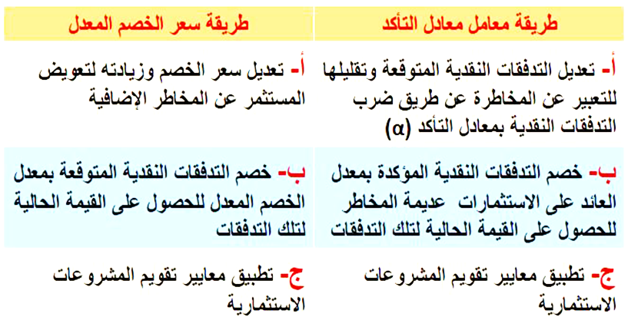
ثالثا / شجرة القرار
يقوم أسلوب شجرة القرار على الاحتمالات ويهدف إلى إيجاد القيمة المتوقعة للتدفقات النقدية أخذا بعين الاعتبار الاحتمالات والعائدات الممكنة من المشروع خلال العمر الافتراضي.
مثال عملي / شجره القرار
تواجه شركة (الصناعات المتحدة) مشكلة المفاضلة بين خيارين:
الأول: إقامة مصنع آلي (Full Automatic) بتكلفة 60 مليون ريال
الثاني: إقامة مصنع نصف آلي بتكلفة 50 مليون ريال.
التدفقات النقدية المتوقعة للمشروعين (أ) و (ب) حسب الظروف الاقتصادية الممكن حدوثها
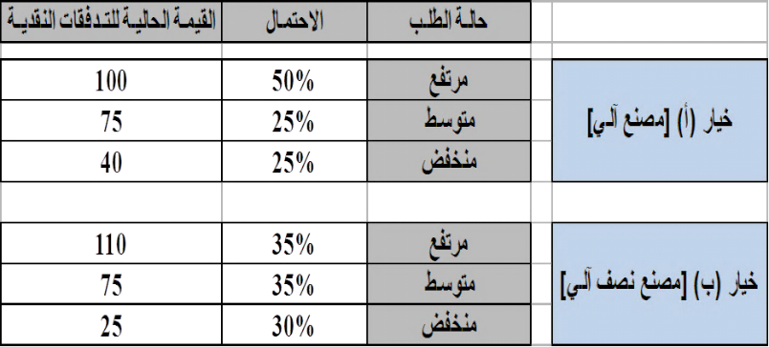
المطلوب : باستخدام أسلوب شجرة القرار وطريقة صافي القيمة الحالية هل تنصح الشركة بالدخول في هذا الاستثمار؟
الحل : تظهر شجرة القرارات على النحو التالي ,, حيث تم حساب القيمة الحالية لكلا الخيارين (أ) و(ب)
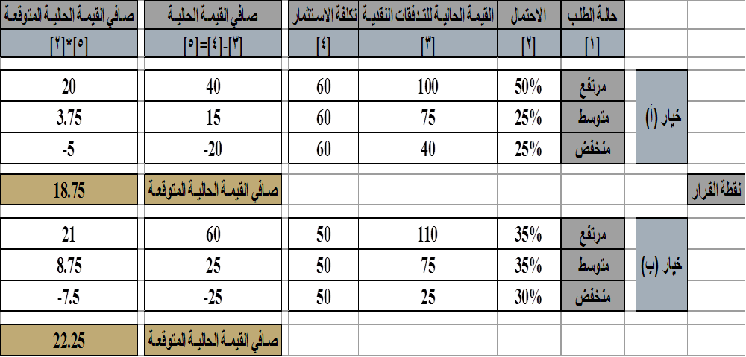
ويتضح من نتائج شجرة القرارات أن الخيار الثاني أفضل للشركة، حيث يحقق صافي قيمة حالية متوقعة بقيمة 22.25 مليون ريال.

- المحاضرة السابعة : مصادر التمويل قصير الأجل
تمويل الشركات:
تحتاج الشركة لأغراض الاستمرار والتوسع إلى رؤوس أموال لاستثمارها في شكل أصول ثابتة (معدات، مباني..) وأصول متداولة (مخزون مثلا) ,, إن مبدأ استمرارية الشركة يعني أن تلك الأصول لا تحصل عليها الشركة دفعة واحدة، بل تتراكم على مدار السنوات. تبعا لذلك، تستمر حاجة الشركة للتمويل
مبدأ تمويل الشركات :
- يمكن للشركة الحصول على المال عن طريق مصادر التمويل القصيرة ومصادر التمويل طويلة الأجل.
- من مبادئ التمويل الأساسية أن يتم مقابلة العمر الزمني لكل نوع من الأصول مع مصدر التمويل المناظر له، فتتوجه مصادر التمويل الطويلة لتمويل الأصول الثابتة، ومصادر التمويل القصيرة لتمويل الأصول المتداولة.
مصادر تمويل الشركات :
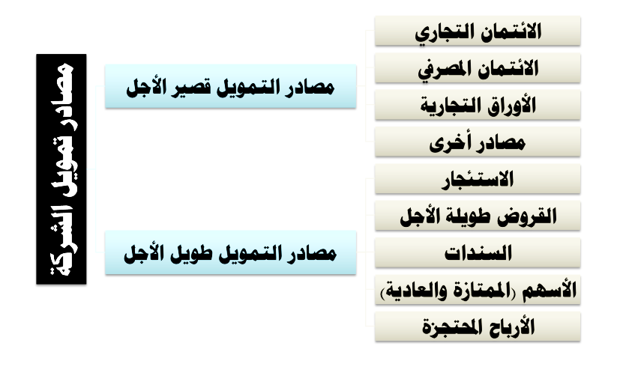
تعريف التمويل قصير الاجل :
التمويل قصیر الأجل : هو الأموال التي تحصل عليها المنشأة من الغير والتي يجب سدادها خلال فترة أقل من سنة.
طبيعة التمويل قصير الأجل :
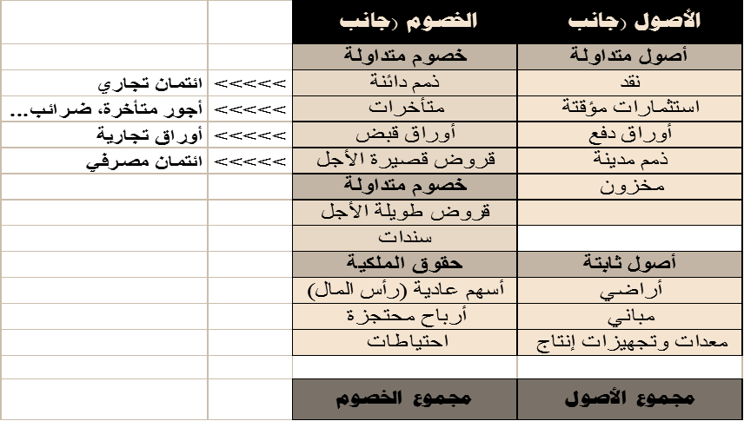
محددات التمويل قصير الأجل :
توجد اعتبارات عدة تحكم استخدام التمويل قصير الأجل، منها:
- درجة اعتماد المنشأة على التمويل قصير الأجل.
- طبيعة هيكل أصول المنشأة.
- درجة المخاطر التي تكون إدارة المنشأة على استعداد لتقبلها.
- تكلفة مصادر التمويل قصیرة الأجل.
- مدى توفر مصادر التمويل قصیر الأجل في الوقت المناسب.
مصادر التمويل قصير الاجل :
تتمثل أهم مصادر التمويل قصیر الأجل في:
- الائتمان التجاري.
- لائتمان المصرفي.
- لأوراق التجارية.
- المتأخرات والقروض الخاصة.
- أدوات سوق النقد.
- اولا / الائتمان التجاري
تعريف الائتمان التجاري : الائتمان التجاري هو التمويل قصیر الأجل الذي تحصل عليه المنشأة من الموردين والمتمثل في قيمة المشتريات الآجلة للمواد والسلع والخدمات التي تحصل عليها المنشأة.
محددات الائتمان التجاري :
تعتمد قدرة المنشأة في الاستفادة الائتمان التجاري على عدة عوامل، أهمها:
- سمعة المنشأة.
- حجم المنشأة.
- أھلیة المنشأة الائتمانية (الملاءة المالية).
- رغبة إدارة المنشأة في استخدام ھذا النوع من التمويل.
- سیاسة وشروط الائتمان التجاري التي یعرضھا الموردون (مثل نسبة الخصم النقدي الممنوح ومدة الائتمان التجاري).
- حالات الائتمان التجاري :
إن سياسة البيع الآجل (الائتمان التجاري) يحكمها عاملان:
- الخصم النقدي
- فترة الائتمان
- وهذا يجعل تكلفة الائتمان التجاري تعرف حالتين:
- ائتمان تجاري مجاني (بدون تكلفة)
- مرتفع التكلفة.
سنشرح – فيما يلي- هاتين الحالتين:

الحالة (1) : شروط المورد لا تتضمن خصما نقدي /
في ھذه الحالة فإن الائتمان التجاري بالنسبة للمنشأة یعتبر في حكم التمويل المجاني. لكن إذا لم تحسن المنشأة استخدام ھذا النوع من التمويل وفشلت في الوفاء بالتزاماتھا في مواعيد الاستحقاق فإن الائتمان التجاري قد یصبح مرتفع التكلفة نتيجة التأخیر وینجم عنه الإساءة إلى سمعة الشركة في السوق.
الحالة (2) : شروط المورد تتضمن خصما نقديا //
في ھذه الحالة فإن تكلفة الائتمان التجاري تعتمد على مدى الاستفادة من الخصم النقدي الممنوح. ویمكن أن یأخذ الوضع حالتين :
- إما الاستفادة من نسبة الخصم الممنوح وتسديد الالتزامات في المھلة المحددة في شروط الخصم النقدي.
- الاستفادة من فترة الائتمان التجاري كاملة وعدم الاستفادة من الخصم النقدي.
وعادة ما تحدد شروط الائتمان التجاري بالصيغة التالية: (20/3، صافي 30)، والتي تعني:
يستفيد المشتري من خصم نقدي بنسبة 3% (من قيمة المشتريات) في حالة السداد خلال فترة 20 يوما، أو تسديد قيمة المشتريات كاملة بعد ذلك، علما أن أقصى أجل للسداد هو 30 يوما.
وعلى سبيل المثال، لو كانت قيمة المشتريات هي 100 ألف ريال، فإن بإمكان الشركة سداد 97 ألف ريال في حال سددت خلال 20 يوما من تاريخ الشراء، وعدا ذلك فإن عليها سداد قيمة 100 ألف كاملة.
- تكلفه الائتمان التجاري
كما سبق ذكره، فإن الائتمان التجاري يعتبر مجانيا (تكلفة=0) في حالة استفادة الشركة من الخصم النقدي. عدا ذلك، فإنه يتم حساب تكلفة الائتمان التجاري (𝐴𝑅) على النحو التالي:

$$AR=\frac{D}{1−D}×\frac{360}{CP−DP}$$
حيث:
($AR$): معدل الفائدة السنوي الفعلي (يمثل التكلفة الفعلية لعدم الاستفادة من الخصم)
($D$): نسبة الخصم
($CP$): فترة الائتمان
($DP$): فترة الخصم
مثال / تشتري شركة ناصر الصناعية من موردها مواد خام بتسھیلات ائتمانية محددة وفق التالي:
شروط الائتمان التجاري: (15/2، صافي 45)
متوسط مشتريات الشركة 100000 ريال
المطلوب: ما هي التكلفة السنوية في حالة عدم الاستفادة من الخصم النقدي (تكلفة الائتمان التجاري)؟
الحل :تحديد معنى شروط الائتمان التجاري وفق الصيغة (15/2، صافي 45):
تعني: الاستفادة من خصم نقدي قدره 2% في حالة السداد خلال مهلة 15 یوما أو تسديد المبلغ كاملا بعد فتره 45 یوما.
حاله الاستفادة من الخصم النقدي:
إذا قررت الشركة الاستفادة من الخصم النقدي فإنھا تحصل على مبلغ خصم قدره 2000 ريال
10000*2% = 2000 ريال
بمعنى آخر أنها ستدفع فقط 98 ألف ريال قيمة المشتريات. ویعد ھذا التمویل في حكم التمویل المجاني
حاله الاستفادة من كامل فتره الائتمان :
اذا قررت الشركة الاستفادة من كامل فترة الائتمان التجاري وبالتالي دفع قيمة 100 ألف لمشرياتها وعدم الاستفادة من الخصم (2000 ريال)، مثلا لغرض الاستفادة من المبالغ المالیة في أغراض أخرى، فإنها تكون بذلك قد ضيعت فرصة الاستفادة من الخصم، وتصبح قيمة الخصم تمثل تكلفة على المبلغ المسدد.
تحسب التكلفة السنوية للائتمان التجاري:
$$AR=\frac{D}{1−D}×\frac{360}{CP−DP}$$
$$AR=\frac{2\text{\%}}{1−2\text{\%}}×\frac{360}{45−15}=24.5\text{\%}$$
- وتدل هذه النتيجة على أن الشركة بقرارھا عدم الاستفادة من الخصم النقدي تتحمل فرصة ضائعة (تمثل تكلفة) وقدرھا 24%.
ملاحظات مهمه :
- في الوقت الذي تعتبر فيه تكلفة الائتمان التجاري صفرا (تمويل مجاني) في حال الاستفادة من الخصم، فإنه تكلفته يمكن أن تصبح كبيرة جدا في حالة عدم الاستفادة من الخصم.
- يمكن للشركة تقليل تكلفة الائتمان التجاري من خلال زيادة مدة السماح بالسداد (كلما زادت مدة السداد كلما قلت التكلفة).
- ثانيا : الائتمان المصرفي
طبيعة الائتمان المصرفي : الائتمان المصرفي هو المبالغ التي تحصل علیھا الشركة من القطاع المصرفي، ویأتي في المرتبة الثانیة من حیث اعتماد المنشأة علیه في التمویل من حیث:
- التكلفة المترتبة عن كلیھما
- درجة المرونة
انواع الائتمان المصرفي
يمكن أن یأخذ الإئتمان المصرفي شكلین :
- فقد یتم منحه بكفالة ضمان معین ويسمى: الائتمان المصرفي المكفول بضمانات
- وقد یتم منحه بدون ضمان.
فيما يلي شرح لكلا النوعين:

اولا : الائتمان المصرفي غير المكفول //
یعتبر الائتمان المصرفي غیر المكفول بضمان المصدر الأول لمنشآت الأعمال خاصة تلك التي یتسم نشاطها بالموسمية. وتعتبر مثل ھذه القروض ذاتية التسييل لأن البنوك تقوم بتقدیم ھذه القروض للمنشآت التي تحتاج إلى تمویل إضافي لمقابلة الزيادة الموسمية في رأس المال العامل (مخزون وذمم مدینة) وتتوقع أن المنشآت ستقوم بتسديدها بعد تصريف المخزون وتحصيل الذمم المدینة.
ويشمل الائتماني المصرفي غير المكفول نعين، نذكرهما:
- التسهيلات الائتمانية المحدودة ::
هي ترتيبات ائتمانية (اتفاق) بين البنك والشركة المقترضة يوافق بموجبها البنك على تقديم قروض قصيرة الأجل (لا تتجاوز سنة واحدة).
التسھیلات الائتمانية المحدودة غير ملزمة للبنك من الناحية القانونية، فإذا لم تتوفر لدى البنك السیولة اللازمة أو تدنى الترتيب الائتماني للمنشأة فإن البنك قد یحجم عن تقديم القرض دون أن یترتب على ذلك أية جزاءات.
يمثل القرض المتفق عليه الحد الأقصى الذي يمكن للشركة اقتراضه من البنك.
- التسهيلات الائتمانية الملزمة ::
هي خطوط ائتمان ملزمة للبنك بتوفير التمويل المتفق عليه مع الشركة طالبة الائتمان. وتنقسم هذه التسھیلات إلى نوعين:
- تسهيلات ائتمانية متجددة : یلتزم من خلالها البنك بتخصیص مبلغ معین لمقابلة حاجة المنشأة من التسھیلات المطلوبة، ویشترط البنك مقابل ذلك ( 1- رسوم ارتباط على المبالغ غیر المسحوبة. 2- معدل فائدة على المبالغ المسحوبة. )
- تسهيلات ائتمانية غير متجددة : اتفاق غیر رسمي یسمح للمنشأة بالاقتراض في حدود المبلغ المتفق عليه في فترة سابقة دون الحاجة إلى اتباع الإجراءات الروتینیة التي تسبق طلب الائتمان.
تكلفه الائتمان المصرفي :
يتم تقدير تكلفة الائتمان المصرفي من خلال حساب سعر الفائدة الفعلي (Effective Interest Rate). هذه الأخيرة تتوقف قيمتها على قيمة الائتمان (القرض)، سعر الفائدة الاسمي ومدة الائتمان، وطريقة السداد.
حساب سعر الفائدة الفعلي
هناك عدة حالات لحساب معدل الفائدة الفعلي، أهمها:
- حالة دفع الفائدة في نهاية الفترة:
- حالة خصم الفائدة مقدما من مبلغ القرض:
- حالة شرط الرصيد المعوض:
اولا /: حاله دفع الفائدة في نهاية الفترة : في هذه الحالة يكون سعر الفائدة الفعلي = سعر الفائدة الإسمي
ثانيا /: حالة خصم الفائدة مقدما من قيمه القرض : في حالة خصم الفائدة مقدما من مبلغ القرض معدل الفائدة الفعلي > معدل الفائدة الإسمي لأن المنشأة تستلم في البدایة قیمة القرض مخصوما منه قیمة الفائدة المحسوبة على القرض. وبالتالي فإن المبلغ الذي تستفید منه المنشأة أقل من قیمة القرض الذي تحسب عليه الفائدة.
ثالثا /: حالة شرط الرصيد المعوض : في بعض الحالات قد تضع البنوك شرطا على المنشأة المقترضة یلزمھا بالاحتفاظ بنسبة معینة من قیمة القرض كحساب لدى البنك (الرصید المعوض) وتتراوح قیمة الرصید المعوض من 10 % إلى 20 % من قیمة القرض. والھدف من ھذا الشرط رغبة البنك في رفع معدل الفائدة الفعلي على القرض.
- وفي كل الحالات السابقة، یحسب معدل الفائدة الفعلي كما یلي:
$$AR=\frac{I}{L}$$
($AR$): معدل الفائدة الفعلي
($I$): قيمة الفائدة المدفوعة (قيمة القرض مضروبا في سعر الف
($I$): قيمة الفائدة المدفوعة (سعر الفائدة الاسمي مضروبة في قيمة القرض).
($L$): المبلغ المستفاد منه (ليس بالضرورة قيمة القرض)
مثال (1) / تود شركة (الحمدان) الحصول على قرض مقداره 1000000 ﷼ لمدة عام من البنك الأھلي بسعر فائدة اسمي قدره 20%
المطلوب: حساب معدل الفائدة الفعلي في الحالات التالیة:
- دفع الفائدة في نھایة العام.
- خصم الفائدة مقدما من القرض.
الحل : أولا: إيجاد سعر الفائدة الفعلي في حالة دفع الفائدة في نهاية العام:
حساب قيمة الفائدة ($I$): $I=1000000×20\text{\%}=200000$
المبلغ المستفاد منه ($L$): هو نفسه قيمة القرض . $L=1000000$
حساب معدل الفائدة عند دفعها نهاية العام: $AR=\frac{I}{L}=\frac{200000}{1000000}=20\text{\%}$
نلاحظ بأن الفائدة الفعلية مساوية للفائدة الاسمية
ثانيا: إيجاد سعر الفائدة الفعلي في حالة خصم الفائدة مقدما من قيمة القرض:
المبلغ المستفاد منه ($L$) هنا يختلف، حيث لن تستفيد الشركة من كامل قيمة القرض، بل يخصم منه قيمة الفوائد (المسددة مقدما)، أي:
$$L=1000000−200000=800000$$
إيجاد معدل الفائدة الفعلي: $AR=\frac{I}{L}=\frac{200000}{800000}=25\text{\%}$

مثال (2) تحديد معدل الفائدة الفعلي في حاله شرط الرصيد المعوض :
شركة تطلب قرض بقیمة 1000000 ريال، وسعر الفائدة الاسمي:15%. الرصید التعویضي المشترط من البنك: 25% من قيمة القرض.
المطلوب: حساب سعر الفائدة الفعلي على هذا القرض.
الحل : حساب قيمة الفائدة ($I$):
$$I=1000000×15\text{\%}=150000$$
الرصيد التعويضي:
$$B=1000000×25\text{\%}=250000$$
المبلغ المستفاد منه ($L$):
$$L=1000000−250000=750000$$
حساب معدل الفائدة الفعلي:
$$AR=\frac{I}{L}=\frac{150000}{750000}=20\text{\%}$$

- المحاضرة الثامنة/ مصادر التمويل قصيرة الأجل

الائتمان المصرفي المكفول:
قد يتعذر على المنشاة في بعض الأحيان الحصول على كامل احتياجاتها من القروض المصرفية غير المكفولة بضمان وفي هذه الحالات عليها تقديم بعض الضمانات للبنك من أجل الحصول على التمويل.
أشكال الضمانات التي تقدمها الشركة للبنك:
- الضمانات الشخصية.
- أوراق القبض.
- الأوراق المالية "مثل الأسهم والسندات"
- الأصول المتداولة "كالذمم المدينة والمخزون" وهي أكثر العناصر استخداما كضمان للقروض.
- الأصول الثابتة.
التمویل بضمان الذمم المدینة :
تستخدم الذمم المدینة كضمان للحصول على القروض المصرفیة أو التسھیلات الائتمانية بطریقتین :
- رهن الذمم المدينه
- بيع الذمم المدينه
- رھن الذمم المدینة :
بموجب ھذه الطریقة فإن البنك یقبل الذمم المدینة كضمان ولكن مسؤولیة تحصیل ھذه الأرصدة من العملاء تقع على المنشأة . ولتحدید قیمة القرض الذي یمكن للبنك أن یمنحه للشركة یقوم البنك بتحلیل الذمم المدینة إما مجتمعه ( في حالة المبالغ الصغيرة) أو تحلیل كل حساب بمفرده ( في حالة المبالغ الكبيرة )
في حالة المبالغ الصغيرة یقدم البنك تمویلا لا یتجاوز 50 % من قیمة الذمم المدینة مجتمعة أما في حالة تحلیل كل حساب بمفرده فإن البنك یقوم بفرز الذمم المدینة وتحدید تلك التي یمكن أن یقرض الشركة على أساسھا . وفي العادة یحدد البنك قیمة القرض بما لا یزید عن 90 % من قیمة الذمم المدینة المقبولة لدیه
- بيع الذمم المدينة:
تختلف حالة بیع الذمم المدینة عن حالة رھن الذمم المدینة في أن الأخيرة مسؤولیة تحصیل المبالغ المدینة من عملاء الشركة تقع على مسؤولیة الشركة في حالة الرھن ، بینما تقع ھذه المسؤولیة على عاتق البنك في حالة بیع الذمم المدینة مقابل حصوله على الحق القانوني للحجز على الذمم المدینة الخاصة بالشركة یقوم البنك بنفس عملیة تحلیل الحسابات المدینة التي يريد شرائها
- تكلفة التمويل ببیع الذمم المدینة تشمل :
√ العمولات على التسھیلات التي یقدمھا البنك مثل التكالیف الإداریة الناجمة عن تحصیل الذمم المدینة وتحمل المخاطر وتتراوح بین 1 % إلى 3%
√ الفائدة على التسھیلات التي یقدمھا البنك
√ الفائدة التي یدفعھا البنك للشركة مقابل المبالغ الفائضة من الحسابات المدینة عن قیمة التسھیلات المقدمة
التمويل بضمان المخزون:
یأتي المخزون كضمان للحصول على التمویل قصیر الأجل في المرتبة الثانیة بعد الذمم المدینة ,, یسجل المخزون في دفاتر الشركة بقیمة التكلفة ، في حین أن قیمتة السوقية قد تكون أعلى بكثیر من القیمة الدفتریة ویمثل ذلك حمایة للجھة المقرضة في حالة تعذر على الشركة تسدید القروض التي علیھا.
محددات استخدام المخزون كضمان:
١- الصفات المادیة: فالبنوك لا تفضل أنواع المخزون القابلة للتلف ، وتلك التي تكون على درجھ عالية من النمطية أو التخصص ولیس لھا سوق واسع.
٢- جاذبیة المخزون : من أكثر أنواع المخزون جاذبیة للبنوك ھي المواد الخام والسلع تامة الصنع.
٣- تسویق المخزون : كلما كان المخزون المستخدم كضمان سھل التسویق حیث یمكن تحويله إلى سیوله كلما تمكنت المنشأة من الحصول على التمویل بسھولة ویسر .
تكلفة التمويل بضمان المخزون:
- إن تكلفة التمویل بضمان المخزون تعتبر مرتفعھ مقارنة بتكلفة التمویل بضمان الذمم المدینة ، لأن المخزون أكثر مخاطرة من حیث تعرضة للتلف ، وفقدان خصائصه الفیزیائیة.
- قد ترتفع تكلفة التمویل بالمخزون نتیجة تحول الطلب عن المخزون نتیجة ظھور بدائل له
- في حالة قبول المخزون كضمان للقروض فإن البنوك عادة تمنح تسھیلات لا تتجاوز 50 % من قیمة المخزون.
- ثالثا : الاوراق التجارية :
تعتبر الأوراق التجاریة مصدرا للتمویل قصیر الأجل ، ونجدھا في الدول التي تتمتع بأسواق مالیه متطورة كأوروبا وأمریكا.
تمثل الأوراق التجارية أوراق وعد بالدفع غیر مضمونة ، تباع عن طریق وكلاء متخصصین وقد تصدرھا المنشآت مباشرة ، لا سیما المنشآت ذات الملاءة المالیة العالیة
أھم المشترین لھذة الأوراق التجاریة : البنوك التجاریة ، شركات التأمین ، صنادیق الإستثمار ، والشركات التي سیولتھا فائضة.
تحمل الأوراق التجاریة تاریخ استحقاق لا یتجاوز 270 يوما "9 أشھر "، وقیمة اسمیة، وسعر الفائدة "معدل الخصم"
- مزايا الاوراق التجارية:
- انخفاض معدل الفائدة مقارنة بمعدل الفائدة على القروض
- بإستخدام الأوراق التجاریة فإن الشركة لن تكون بحاجة إلى الإحتفاظ بالرصید التعویضي
- تمثل الأوراق التجاریة مصدرا موحدا للحصول على التمویل قصیر الأجل بدلا من تعدد المصادر في حالة اللجوء إلى البنوك التجاریة التي تضع سقفا للقروض لا یمكن للمنشأة أن تتعداه
- نظرآ لأن سوق الأوراق التجاریة متاح فقط للمنشآت التي تتمیز بسمعة ائتمانیة جیدة ، فإن المنشآت التي تحصل على التمویل بواسطة الأوراق التجاریة یجعل مركزھا الائتماني یظھر بصورة أفضل.
- عیوب الأوراق التجاریة :
- تعاني الأوراق التجاریة من مشكلة أساسية وھي عدم المرونة عندما یحین موعد استحقاقھا ، حیث لا یمكن التفاوض على تأجيل الدفع.
- بالإضافة إلى الفوائد التي تدفع للمستثمرين ، تتحمل الشركة المصاريف التي تدفع لمؤسسات الوساطة المالیة التي تتولى عملیة تسویق وتداول الأوراق التجاریة.

تكلفة الاوراق التجارية:
$$AR=\frac{I}{V−\left(E+I\right)}×\frac{360}{270}$$
حيث:
(AR):معدل الفائدة الفعلي على الورقة التجارية.
(V): قيمة الأوراق التجارية.
(I): قيمة الفوائد "ضرب قيمة الاوراق في سعر الفائدة الاسمي"
(E): المصروفات الادارية.
مثال (1) :
تقوم شركة بإصدار أوراق تجاریة للحصول على احتجاجاتها التمويلية قصیرة الأجل وقد توفرت المعلومات التالیة :
- قیمة الأوراق التجاریة المصدرة 10 ملیون ريال
- فترة الإستحقاق 9 أشھر "270 يوما"
- سعر الفائدة السنویة المخصومة = 12%
- تدفع المنشأة 100000 ﷼ مصاریف لمؤسسات الوساطة المالیة

المطلوب : تحدید تكلفة التمويل بالأوراق التجارية "سعر الفائدة الفعلي" :
حساب قيمة الفائدة(I):$I=10000000×12\text{\%}×\frac{270}{360}=900000$
حساب معدل الفائدة الفعلي:
$$AR=\frac{I}{V\left(E+I\right)}×\frac{360}{270}$$
$AR=\frac{900000}{10000000\left(100000+900000\right)}×\frac{270}{360}$
$$AR=133.33$$
مثال (2) :
قامت منشأة الدوسري بإصدار أوراق تجاریة :
- قیمة اسمیة مقدارھا 1000000ريال
- فترة استحقاق 90 یوما
- تباع بقیمة مخصومة قدرھا 970000 ﷼ بنھایة فترة التسعین یوما
الحل:
ايجاد قيمة الفائدة (I): $1000000−970000=30000$
حساب معدل الفائدة الفعلي: $AR=\frac{I}{V−\left(E+I\right)}×\frac{360}{270}$
$AR=\frac{30000}{1000000−\left(0+30000\right)}×\frac{270}{360}$
$اكتبالمعادلةهنا.$$AR=12.37\text{\%}$
مصادر اخرى للتمويل قصير الأجل:
- القروض الخاصة : وھي عبارة عن الترتيبات الائتمانية التي یمكن الحصول علیھا من الأفراد كالملاك وغیرھم ممن لھم الرغبة والمصلحة في تمویل المنشأة ومقابلة احتجاجاتها قصیرة الأجل ، إلى حین خروج المنشأة من أزمة مالیه وحتى لا تتأثر مصالح هؤلاء الملاك
- المدفوعات المقدمة من العملاء : وهي عباره عن الاموال التي تحصل عليها المنشأة من عملائها مقدما مقابل تسلمھم السلع لاحقا وهذه تساعد المنشأة في شراء المواد الخام الضرورية لإنتاج السلع.
- المتأخرات : تشمل المتأخرات الأجور المتأخرة ، والضرائب واستقطاعات الضمان الاجتماعي . وتمثل ھذه البنود تكالیف مستحقة غیر مدفوعة وبذلك يمكن اعتبارها مصدرا من مصادر التمویل قصیرة الأجل ، حیث یزداد بزیادة حجم نشاط المنشأة من حیث المبیعات وعدد العاملین.

- المحاضرة التاسعة : مصادر التمويل متوسط و طويل الاجل

تقديم تعريف مصادر التمويل طويلة الاجل : مصادر التمويل طويلة الأجل هي الأموال التي تحصل عليها الشركة وتمثل التزاما طويل الأجل تجاه أطراف أخرى (كالقروض طويلة الأجل والسندات) أو حقا لطرف آخر (كالأسهم).
- الاستئجار
تعريف عقد الاستئجار : الاستئجار ھو عقد یُبرم بين طرفين (المستأجر والمؤجر) ويترتب علیه الآتي:
- يلتزم بموجبه المستأجر (طرف أول) بدفع مبالغ محدده بتواريخ متفق علیھا للمؤجر (طرف ثاني) وھو المالك لأصل من الأصول.
- ینتفع الطرف الأول بالخدمات التي یقدمھا الأصل.
اهم بنود عقد الايجار
- المدة الأساسية للعقد التي لا يمكن خلالها إلغاؤه.
- قيمة دفعة الإيجار الدورية
- تاريخ الدفع.
- إمكانية تجديد العقد أو شراء الأصل في نهاية مدة العقد.
- الجهة التي تتحمل صيانة الأصل.
لعقود الاستئجار أنواع عدة أهمها:
- لاستئجار التمويلي
- الاستئجار التشغيلي
- الاستئجار المقرون أو المرتبط برافعة التمویل.
فيما يلي شرح للأنواع الثلاثة..
- الاستئجار التمويلي یمثل ھذا النوع من الاستئجار عقدا بین المستأجر والمؤجر یلتزم بموجبه المستأجر بدفع أقساط مالیه للمؤجر نظیر استخدامه للأصل، بحیث یكون مجموع ھذه الأقساط المالیة یغطي قیمة الأصل بالإضافة إلى تحقيق عائد مناسب للمؤجر.
خصائص الاستئجار التمويلي
- لا یمكن إلغاؤه، وإذا أراد المستأجر فعل ذلك، فعلیه أن یدفع ما تبقى من قیمة العقد دفعة واحدة، وإذا تخلف المستأجر عن السداد فإن ذلك من شأنه أن یؤدي إلى إفلاسه.
- یتحمل المستأجر صيانة الأصل.
انواع الاستئجار التمويلي
- الاستئجار عن طريق بيع الأصل ومن ثم إعادة استئجار هذا الأصل:
تقوم شركة ما ببيع إحدى أصولها إلى مؤسسة أخرى بسعر سوقي عادل یتفق علیه وتستلم المبلغ نقدا، وفي نفس الوقت تقوم بإستئجار نفس الأصل من الجھة المشتریة للأصل. ومن خصائص هذه الطريقة:
دفعات الإیجار ستغطي سعر الأصل المدفوع علاوة على تحقیق عائد مناسب للمؤجر.
یوفر ھذا النوع من الاستئجار سیولة معتبرة للشركة یمكنھا أن تمول بھا استثماراتھا أو تسديد دیونها.
- الاستئجار المباشر
یسمح ھذا النوع من الاستئجار للمنشأة بالحصول على أصل لا تملكه حیث:
- تقوم المنشأة بتحدید الأصل الذي ترغب في الحصول علیه
- تتفق مع المالك على السعر وتاريخ التسليم
- تقوم المنشأة بترتيبات مع مؤسسة تمويلية (البنك مثلا) تتولى شراء الأصل من المالك الرئیسي.
- تقوم المنشأة في نفس الوقت بتوقیع عقد استئجار مع المؤسسة التمویلیة
- وفقا لھذا العقد ینبغي على المنشأة المستأجرة دفع كامل قیمة الأصل مضافا إليه عائد مناسب للمؤجر.
- یتحمل المستأجر كافة نفقات التأمين والصيانة والضرائب.
- الاستئجار التشغيلي
یطلق علیه أحيانا عقد استئجار الخدمات، لأنه یرتبط أساسا باستئجار التجھیزات والخدمات مثل السیارات وماكینات التصویر والحاسبات الآلیة. ووفقا لھذا النوع من الاستئجار، یقدم المؤجر الخدمة المطلوبة بما في ذلك تكالیف الصیانة الدوریة والتأمین والضرائب وذلك مقابل دفعات سنویة یدفعھا المستأجر للمؤجر نظیر الانتفاع بخدمة الأصل.
خصائص الاستئجار التشغيلي
- تكون مدة العقد أقل من العمر الاقتصادي للأصل
- على المؤجر تكرار تأجير الأصل لنفس المستأجر لغیره حتى یتمكن من تغطیة تكلفة الأصل وتحقیق عائد مناسب.
- قد یشمل العقد بندا یمنح المستأجر إلغاء العقد قبل نھایته بعد منح المؤجر فترة إنذار وقد یترتب على إلغاء العقد بعض التكالیف المتمثلة في الجزاءات أو الغرامات.
- تتیح إمكانیة إلغاء العقد للمستأجر فرصة البحث عن أصل أكثر حداثة وكفاءة، وأيضا فرصة التخلص من الاستئجار في حالة تدھور النشاط الاقتصادي للمنشأة.
- الاستئجار المرتبط برافعه مالية :
یوجد في ھذا النوع من التمویل ثلاثة أطراف:
- المؤجر صاحب الأصل
- المستأجر
- ومؤسس التمويل
اجراءات الاستئجار المرتبط برافعة التمويل
یتم عقد الاستئجار المرتبط برافعة التمويل على النحو التالي:
- یحدد المستأجر الأصل الذي یود الانتفاع بخدماته.
- یقوم المؤجر بشراء الأصل ویموله جزئیا من أمواله الخاصة.
- یتم تمویل الباقي عن طریق مؤسسة تمويلية (بنك أو جھة أخرى) برھن الأصول المشتراة
- مزايا التمويل بالاستئجار
المرونة: حیث یمكن تبدیل الأصل في حالة استئجار الخدمة أو تبدیل المكان في حالة العقار.
الوفر الضريبي: إذ أن دفعات الإيجار تخصم من الأرباح قبل الضریبة وبالتالي فھي تخفف العبء الضریبي.
تمويل رأس المال العامل: یمكن أن تستخدم الأموال المتوفرة عن طریق الاستئجار في تمویل رأس المال العامل
تحسين صورة الشركة: فالأصول المستأجرة لا تظھر ضمن بنود المیزانیة وبالتالي قد یكون لھا دور إیجابي في التحلیل المالي باستخدام النسب المالیة خاصة نسب النشاط والربحیة والمدیونیة.
- سلبيات التمويل بالاستئجار
الاستئجار یكون لفترة محدودة، فإذا رغبت المنشأة في الاستمرار في الاستئجار فقد تضطر إلى زيادة قسط الإيجار.
تكلفة الفوائد على بعض عقود الاستئجار أكبر من تكلفة الاقتراض المباشر.
- وعلى الرغم من سلبيات الإيجار المذكورة سابقا، إلا أن مزايا التمويل عن طريق الاستئجار تفوق العيوب المذكورة.
ولعل ما يشغل بال المنشآت التي التجأ إلى استخدام الاستئجار هو معرفة ما يلي:
(أيهما أفضل الاستئجار أو الاقتراض؟ وما تكلفة كل بديل؟ في حالة الاستئجار كيف يمكن تحديد قيمة دفعة الإيجار؟)
- القروض المصرفية ::
ماهيه القروض المصرفية متوسطة و طويلة الاجل / یمثل الإقتراض متوسط وطویل الأجل مدیونیة على المنشأة یجب الإلتزام بھا وسدادھا. ,, تحصل المنشأة على ھذه القروض من المؤسسات المالیة كالبنوك وشركات التأمین وصنادیق الاستثمار ,, تستحق ھذه القروض في مدة قد تصل إلى 20 عاما. ,, وعادة ما یتم الإتفاق حول شروط القرض بین المنشأة والمؤسسة المالیة المانحة للقرض
وتتضمن اتفاقية القرض، العناصر التالية:
- فترة استحقاق القرض.
- سعر فائدة القرض.
- طريقة سداد القرضِ.
طرق سداد القروض المصرفية :
- سداد القرض دفعة واحدة في نهاية فترة الاستحقاق.
- سداد القرض على أقساط متساوية في تواريخ محددة (يتم حساب قيمة القسط متضمنا أصل القرض والفوائد).
- السندات ::
ماهيه السندات / السند هو شهادة دين يتعهد مصدرها بدفع قيمة الدين (القرض) كاملة لحامل السند في تاريخ محدد بالإضافة إلى الفوائد الدورية (سنوية أو نصف سنوية).
ويمكن تصنيف السندات إلى:
- السندات المضمونة والسندات غير المضمونة
- السندات القابلة للاستدعاء وغير القابلة للاستدعاء
- السندات القابلة للتحويل والسندات غير القابلة للتحويل
تتراوح فترات استحقاق السند بين القصيرة ( من سنة إلى 5 سنوات) والمتوسطة من ( 5 إلى 10 سنوات) والطويلة (10 سنوات فأكثر)
تصدر السندات بقیمة اسمیة وتاريخ استحقاق محدد، وعندما یحین تاریخ الإستحقاق تقوم الجهة المصدرة للسند برد قیمة السندات لحامليھا (رد القيمة الاسمية).
قيمه السند
القيمة الاسمية: وهي القيمة التي يصدر بها السند وهي ذات القيمة التي يقوم مصدر السند بإرجاعها لحامل السند عند تاريخ الاستحقاق.
القيمة السوقية: هي قيمة السند في السوق، وقد تكون أكبر أو أقل من القيمة الاسمية، وتعتمد قيمتها أساسا على سعر الكوبون ومعدل العائد المطلوب من المستثمرين:
سعر الكوبون هو سعر فائدة السهم / اذا كان سعر الكوبون اقل من معدل العائد المطلوب ستكون القيمة السوقية اقل من القيمة الاسمية و العكس صحيح ..
- إذا كانت القيمة السوقية أكبر من القيمة الاسمية: يحقق حامل السند ربحا رأسماليا.
- إذا كانت القيمة السوقية أقل من القيمة الاسمية: يتحمل حامل السند خسارة رأسمالية.
- السندات المضمونة و السندات الغير مضمونة:
- السندات المضمونة (هي سندات تصدرها المنشآت بضمان يتمثل في رهن أصل من الأصول. يتم تسديد الالتزامات من قيمة بيع الأصول المرهونة في حالة عدم الوفاء بالسداد.) افضل و عائدها اقل
- السندات الغير مضمونة (سندات صادرة بدون ضمان فهي سندات تصدرها المنشآت دون اللجوء إلى رهن أي من أصولها.)
- السندات القابلة للأستدعاء و السندات الغير قابلة للاستدعاء
- سندات غير قابلة للاستدعاء (هي سندات لا يتم استدعاؤها إلا في تاريخ الاستحقاق.)
- سندات قابلة للاستدعاء (سندات تصدرها الشركة بشرط يتضمن إمكانية استدعاء السند قبل انقضاء فترة الاستحقاق، وتلتزم الشركة بدفع قيمة تفوق القيمة الاسمية للسند، وتسمى (تعويض الاستدعاء).
- السندات القابلة للتحويل و السندات غير القابلة للتحويل
- سندات قابله للتحويل ( يمكن تحويلها وفق شروط محددة بواسطة حاملها إلى أسهم عادية.)
- سندات غير قابله للتحويل ( هي سندات لا تحوي أية شروط حول إمكانية تحويلها إلى أسهم.)
طرق سداد السندات ( رد قمية السندات لحامليها )
الوفاء الإلزامي : اعادة شراء السندات من حامليها خلال فترة الاستحقاق بشرط ان ينص على ذلك في نشره الاصدار.
البيع الاختياري: يمكن للمستثمر ارجاع السند الى المنشاه المصدرة للسند و استرداد قيمتة في تاريخ محدد خلال فتره الاستحقاق .
الاستدعاء الاختياري : يسمح للمقترض( الشركة ) اعاده شراء السند من حامله خلال فترة الاستحقاق بسعر ثابت اعلى من سعر الاصدار و يتناقص سنويا حسب ما هو منصوص عليه في نشرة الاصدار .
- الاسهم الممتازة ::
طبيعة الاسهم الممتازة : السهم الممتاز (يسمى كذلك السهم التفضيلي) ھو وثیقة تصدرھا المنشأة وتحمل قیمة اسمیة ,تعطي ملكية الأسھم الممتازة لحاملھا حق الملكیة في المنشأة بما یعادل قیمة أسھمها. بالإضافة إلى القيمة الاسمية يوجد للسهم الممتاز قیمة دفتریة وقیمة سوقیة. ,, يجمع السهم الممتاز بین خصائص الأسھم العادیة وخصائص السندات.
السهم الممتاز و السهم العادي
- كلاهما ليس له تاريخ استحقاق.
- كلاھما یمثل مصدر تمویل دائم بالنسبة للمنشأة.
- تخلف المنشأة عن دفع الأرباح الموزعة لحاملي الأسھم الممتازة والعادیة لا یؤدي على إفلاس المنشأة. عكس السندات تفلس
- الأرباح الموزعة للأسھم الممتازة والعادیة لا تحقق وفورات ضریبیة للمنشأة لأنھا تدفع بعد الضریبة.
الاسهم الممتازة و السندات
- العائد الذي يحصل كل من حامل السهم الممتاز وحامل السند ثابت ومحدد بقیمة أو بنسبة معينة.
- لكل من حامل السهم الممتاز وحامل السند الأولویة على حملة الأسهم العادية في استرداد حقوقه من أصول المنشأة في حالة إفلاسھا أو تصفيتها.
خصائص اخرى للأسهم الممتازه
تعدد أنواعھا بحیث تستطیع المنشأة أن تصدر أنواع متعددة من الأسهم الممتازة من حيث:
- نسبة العائد على السهم الممتاز
- إمكانية تحويل بعضها إلى أسهم عادية
- أحقية تجمیع الأرباح
في بعض الحالات یشارك أصحاب الأسھم الممتازة أصحاب الأسھم العادیة في الأرباح.

- المحاضرة العاشرة / تابع مصادر التمويل متوسط وطويل الأجل.
ماهية السهم العادي: هو سند يثبت حصة شائعة من الشركة وعلى ذلك يعتبر حامل السهم مالكا أو شريكا أو مساهما في الشركة.
قيمة السهم العادي: للسهم أكثر من قيمة:
- القیمة الأسمیة : هي القيمة التي یصدر بھا السھم وینص علیھا في عقد التأسیس.
- القمیھ الدفتریة : وتساوي قیمة حقوق الملكیة ( بدون الأسھم الممتازة ) مقسومة على عدد الأسھم العادیة المصدرة.
- القیمة السوقیة : عبارة عن سعر السھم في سوق الأوراق المالية، وتحدد القیمة السوقیة للسھم بعوامل العرض والطلب والظروف الاقتصادية العامة مثل التضخم ومعدل توزیع الأرباح وتوقعات المحللین المالیین والمركز المالي للمنشأة.
- القیمة التصفویة للمنشأة : وھي القیمة التي یتوقع الحصول علیھا في حالة تصفیة المنشأة وحصول كل من أصحاب الدیون والأسھم الممتازة على حقوقھم.
- قیمة السھم حسب العائد : وھي القیمة التي یكون المستثمر مستعدا لدفعھا مقابل حیازته للسھم العادي وتحسب وفق الصیغة التالیة:
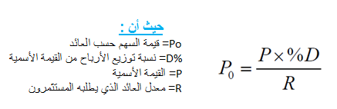
مثال: یرغب أحد المستثمرین الإستثمار في أسھم إحدى الشركات جرير وقد تبین أن العائد المتوقع = 10% و القیمة الإسمیه لسھم شركة البراق = 12ريال وتوزع الشركة أرباحا بنسبة 15%.

المطلوب : ما القیمة التي یكون المستثمر مستعدا لدفعھا مقابل سھم الشركة{جرير}؟
بتطبیق المعادلة السابقة :
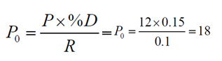
حقوق حملة الأسهم العادية :
یعتبر أصحاب الأسھم العادیة ملاكّ الشركة المساھمة ویتمتعون بمجموعة من الحقوق أھمھا :
- الاشتراك في قرارات المنشأة من خلال حق التصویت في الجمعیة العمومیة
- الحصول على نصیبھم من الأرباح الموزعة بعد دفع مستحقات أصحاب الدیون والأسھم الممتازة
- یمكن أن تكون الأرباح الموزعة على حملة الأسھم العادیة نقدا أو في شكل أسھم إضافیة
- الحصول على نصیبھم من نتائج تصفیة المنشأة بعد سداد حقوق أصحاب الديون والأسھم الممتازة
- اضافة الى الحقوق التي يتمتع بها حملة الأسهم العادية فأن هناك ميزة مهمة للغاية وهي منحهم أولوية شراء الأصدارات الجديدة من أجل الحفاظ على نسبة ماليتهم وبالتالي سيطرتهم على اداء الشركة. حيث تقوم الشركة باصدار شهادات أو حقوق الى المساهمين تعطيهم الخيار في شراء عدد محدد من الأسهم الجديدة وفي العادة يكون سعر شراء هذه الأصدارات الجديدة أقل من سعر الأسهم في سوق الأوراق المالية وذلك خلال فترة محددة ويترتب عن ذلك تأثير على قيمة المنشأة.

حساب عدد الحقوق الواجب امتلاكها للحصول على حق شراء سهم واحد جديد:
يتم حساب عدد الحقوق الواجب امتلاكها للحصول على الحق في شراء سهم واحد(Q) باستخدام الصيغة التالية:
$$Q=\frac{N}{}=\frac{القديمةالأسهمعدد}{الجديدةالمصدرةالأسهمعدد}$$

قيمة الحق الواحد: تتم بطريقتين:
الأولى: يتم تقدير قيمة الحق (PQ) على النحو التالي:
$$PQ=\frac{P_{2}−P_{0}}{Q}$$
حيث:($P_{2}$): القيمة السوقية للسهم بعد الاصدار الجديد.
($P_{0}$): سعر بيع السهم للمساهمين القدامى.
الثانية: يتم تقدير قيمة الحق (PQ) على النحو التالي:
$$PQ=\frac{P_{1}−P_{0}}{Q+1}$$
حيث:($P_{1}$): سعر السهم قبل الاصدار الجديد.
($P_{0}$): سعر بيع السهم للمساهمين القدامى.
مثال :عن حقوق شراء الاصدارات الجديدة:
تحتاج الشركة العربیة إلى تمویل قدره 2 ملیون ﷼ وقد قررت إصدار أسھم عادیة
جديدة من أجل الحصول على ھذا المبلغ على أن تعطي الأولوية للمساھمین القدامى في شراء الإصدارات الجديدة وقد تبین الآتي :
سعر بیع الأسھم الجديدة 160 ﷼ للسھم
علما القیمة السوقیة للسھم 200 ﷼ للسھم
يبلغ عدد الأسھم العادیة المصدره 100000 سھم
قیمة المنشأة سترتفع بنفس قیمة المبلغ الذي تم الحصول علیة من الإصدارات الجديدة
المطلوب :
١- ما عدد الأسھم التي یجب إصدارھا للحصول على التمویل المطلوب ؟
٢- ما عدد الحقوق التي یجب أن یمتلكھا المساھم القدیم حتى یتمكن من شراء سھم جدید بالسعر المنخفض ؟
٣- ما تأثیر الإصدارات الجدیده على قیمة المنشأه ( قیمة السھم بعد الإصدار ) ؟
٤- ما قیمة الحق الذي یسمح للمساھم بشراء سھم جدید ؟
خطوات الحل:
المطلوب الأول : عدد الأسھم التي یجب إصدارھا للحصول على التمويل المطلوب
يتم حساب عدد الاسهم الواجب اصدارها (NI) وتحسب بالمعادلة التالیة :
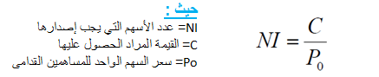
حيث الاحتياجات المالية للشركة ($P_{0}$): سعر بيع السهم للمساهمين القدامى
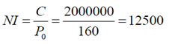

المطلوب الثاني : عدد الحقوق التي یجب أن یتملكھا المساھمین القدامى مقابل سهم جديد
يتم حساب عدد الحقوق الواجب امتلاكها للحصول على الحق في شراء سهم واحد (Q)وتحسب بالمعادلة التالیة :
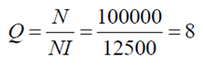
حيث (N): عدد الأسهم العادية {القديمة}
- ویعني ذلك أن المساھمین القدامى لھم الحق في الحصول على سھم جدید مقابل كل 8 أسھم یمتلكھا حالیا بالإضافة إلى سعر السھم وھو 160 ﷼ أي سعر السهم المصدر {الجديد} للمساهم الحالي يساوي 160 ريالا+8 حقوق.

المطلوب الثالث : تأثير الإصدارات الجديدة على قيمة المنشأة ( قيمة السهم بعد الإصدار ) :

قيمة المنشأة قبل الاصدار= 100000 سهم * 200 ريال = 20000000 ريال
القيمة السوقية للإصدارات الجديدة = 12500 سهم * 160= 2000000 ريال
إجمالي القيمة السوقية الجديدة= 20000000 + 200000= 22000000
عدد الأسهم المصدرة ككل = 100000 +125000 = 112500 سهم
القميئة السوقية للسهم = 22000000 /112500 = 195.5 ريال
- أي أن القیمة السوقیة للسھم انخفضت من 200 ﷼ على 195.56ريال

المطلوب الرابع : قیمة الحق الواحد
وحسب بإستخدام معادلة ايجاد الحق (PQ )نجد:

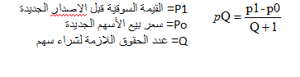
وبالتعويض بالقانون:
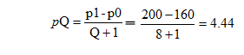
مزايا التمويل بالأسهم العادية:
- المنشأة غير ملزمة قانونيا بتوزيع أرباحها على المساهمين {الا اذا تم النص على ذلك في نشرة التأسيس}.
- تعتبر مصدرا دائما للتمويل حيث أن المنشأة لا تلتزم بشراء الأسهم من اصحابها بعد اصدارها.
- زيادة عدد الأسهم المصدرة يخفض من نسبة القروض الى حقوق الملكية وبالتالي زيادة القدرة الافتراضية للمنشأة.
سلبيات التمويل بالأسهم العادية:
- ارتفاع تكلفتها مقارنة بالسندات والأسهم الممتازة لسببين:
اولا: نظرا لخاطرها العالية {من وجهة نظر حامل السهم} فهو يطالب بعوائد عالية .
ثانيا: أرباح الأسهم لا يتولد عنها وفر ضريبي {كما هو الحال مع الديون}.
- اصدار مزيد من الأسهم يزيد عدد المساهمين وبالتالي يضعف سيطرة المساهمين القدامى.

الأرباح المحتجزة:
طبيعة الأرباح المحتجزة :
- تمثل الأرباح المحتجزة مصدر تمویل ذاتي وھي عبارة عن أرباح تم تحقیقھا ولم یتم توزیعھا على المساھمین وقد ینص نظام المنشأة على استقطاع نسبة معینة من الأرباح بھدف تكوین الاحتياطات واستخدامھا للتوسع في نشاطات المنشأة ومواجهة الطوارئ
- تعتبر الأرباح المحتجزة جزء من حقوق الملكیة وبالتالي یكون لھا علاقة إيجابية بالقیمة الدفتریة للسهم حیث أن ارتفاع الأرباح المحتجزة یؤدي إلى ارتفاع القیمة الدفتریة للسهم وبالتالي لھا تأثیر إیجابي على القیمة السوقیة للسهم والمنشأة.
مزایا الأرباح المحتجزة:
1- عدم وجود إجراءات مطولة للحصول على التمویل المطلوب
2- مصدر تمویل مرن من حیث القیمة والتوقیت
3- لا تمثل التزاما على المنشأة ینبغي سداده في تاریخ محدد
4- استخدامھا في التمویل لا یحتاج إلى ضمانات أو رھن الأصول أو أية اجراءات .

المحاضرة الحادية عشر/ تكلفة رأس المال
اهداف الدرس:
  - التعرف على مفهوم تكلفة رأس المال وأهم العوامل المؤثرة فيها، والفرضيات التي يقوم عليها حساب تكلفة رأس المال.
  - حساب تكلفة كل مصدر من مصادر التمويل المشكلة لرأس المال.
  - حساب تكلفة رأس المال للمنشأة واستخدامها في قرارات التمويل والاستثمار.

تكلفة رأس المال:
تعرف تكلفة رأس المال على أنها: العائد الذي یجب أن تحققه المنشأة من أجل الوفاء بمعدلات العائد المطلوب من قبل الملاك أخذا بعین الاعتبار الالتزامات تجاه الأطراف الأخرى كالدائنین وتكلفة إصدار الأسھم والسندات.
ماهو هيكل رأس المال؟

مثال:
إذا قامت منشأة بإصدار أسھم بقیمة اسمیة 100 ﷼ للسهم عن طریق بنك الاستثمار الذي یتقاضى 10 % من قيمة السهم مقابل إدارة الإصدار وتسويق السهم، فإن صافي المبلغ الذي تستلمه الشركة مقابل كل سهم هو: 90 ريالا (100-10).
إذا كان مالك السهم (المشتري) يتوقع عائدا قدره 10% على السهم، على الشركة تحقيق عائد قدره: 11.11% (10 تقسيم 90).

لماذا نحسب تكلفة رأس المال

العوامل المحددة لتكلة رأس المال:
هناك مجموعة من العوامل المحددة لتكلفة رأس المال أهمها:
- العوامل الاقتصادية
- العوامل السوقية
- الخطر
- حجم التمويل.
فيما يلي تفصيل ذلك...
العوامل الاقتصادية:
- العرض والطلب على رأس المال (إذا كان الطلب على رؤوس الأموال أكبر من العرض، فهذا يعني ارتفاع أسعار الفائدة)
- معدل التضخم المتوقع (إذا كان معدل التضخم المتوقع مرتفعا فهذا يعني مطالبة المستثمرین بمعدل عائد أكبر)
العوامل السوقية:
العوائد المتوقعة من المستثمرين (الذين يزودون المنشأة برأس المال) هي:
- العائد مقابل التعویض عن عنصر الزمن (العائد الخالي من المخاطرة).
- العائد مقابل التعویض عن المخاطر (علاوة الخطر)
المخاطر:
تنقسم المخاطر إلى قسمين:
- مخاطر العمليات الناتجة عن قرارات الاستثمار وتتمثل في تذبذب العائد.
- المخاطر المالية والتي تتمثل في تذبذب العائد على حقوق الملكية من جراء استخدام الاقتراض والأسهم الممتازة.
- العلاقة بين المخاطر وتكلفة رأس المال هي علاقة طردية، فارتفاع حجم المخاطر يؤدي إلى ارتفاع تكلفة رأس المال.
حجم التمويل:
العلاقة بین حجم التمویل وتكلفة رأس المال علاقة طردية، فارتفاع حجم التمویل یؤدي إلى ارتفاع تكلفة رأس المال.
افتراضات حساب تكلفة رأس المال:
- ثبات مخاطر العملیات
- ثبات المخاطر المالیة
- ثبات سیاسة توزیع الأرباح
- تكلفة رأس المال على أساس ما بعد الضريبة.
طريقة حساب تكلفة رأس المال:
- تحديد نسبة كل عنصر من عناصر التمويل (الأسهم العادية والأرباح المحتجزة، والأسهم الممتازة والسندات) في ھیكل رأس مال الشركة.
- حساب تكلفة رأس المال لكل عنصر من عناصر هيكل رأس المال.
- استخدام نسبة كل عنصر (خطوة 1) وتكلفة كل عنصر (خطوة 2) لحساب التكلفة المرجحة لھیكل رأس مال الشركة.
تكلفة الديون (القروض والسندات)
مفهوم تكلفة الديون:
تعرف تكلفة الدین على أنھا معدل العائد الذي تحققه المنشأة على استثماراتھا من أجل تحقیق معدل العائد المطلوب من قبل المقرضین.
حساب تكلفة الديون (في حالة سداد الدين دفعة واحدة عند استحقاق الدين)
يمكن التعبير عن تكلفة الدين باستخدام المعادلة التالية:
$$P_{0}=\sum_{i=1}^{n}{\frac{I_{i}}{{\left(1+r\right)}^{i}}}+\frac{B_{n}}{{\left(1+r\right)}^{n}}$$
حيث:
($P_{0}$): قيمة الدين. ($I_{i}$): قيمة الفائدة للسنة ($i$) ($B$): قيمة أصل القرض عند الاستحقاق
($n$): عمر الدين (عدد سنوات الاستحقاق) ($r$): معدل العائد المطلوب من قبل المقرض (التكلفة الفعلية للقرض).
ملاحظة: تفترض المعادلة السابقة أن الدين (سواء كان قرضا مصرفيا أو سندا) يتم سداده بالكامل عند الاستحقاق وليس من خلال الأقساط السنوية.
حساب تكلفة الديون (في حالة سداد الدين على شكل دفعات سنوية)
يمكن التعبير عن تكلفة الدين باستخدام المعادلة التالية:
$$P_{0}=\frac{I_{1}}{{\left(1+r\right)}^{1}}+\frac{L_{1}}{{\left(1+r\right)}^{1}}+…+\frac{I_{n}}{{\left(1+r\right)}^{n}}+\frac{L_{n}}{{\left(1+r\right)}^{n}}$$
حيث:
($L_{n}$): قيمة الدفعة.
($I_{i}$): قيمة الفائدة للسنة ($i$)
($r$): معدل العائد المطلوب من قبل المقرض (التكلفة الفعلية للقرض).
ويمكن تبسيط الصيغة السابقة والتعبير عنها كما يلي:
$$K_{i}=\frac{2×t×F}{P_{0}\left(n+1\right)}$$
حيث:
($F$): إجمالي الفائدة المستحقة على القرض ($P_{0}$): قيمة الدين.
($n$): عدد الدفعات (عدد الأقساط للسنة الواحدة*عدد السنوات) ($t$): عدد الأقساط في السنة

تكلفة السندات في حالة إصدارها بخصم (أقل من قيمتها الاسمية)
في حالة إصدار السندات بقيمة أقل من قيمتها الاسمية (أي بخصم) تحسب قيمتها ($K_{i}$):
$$K_{i}=\frac{I+\frac{D}{n}}{\frac{P+P_{0}}{2}}$$
($I$): قيمة الفائدة، ($D$): قيمة الخصم، ($n$): عدد سنوات الاستحقاق، ($P$): القيمة الاسمية للسند، ($P_{0}$): القيمة السوقية للسند.
تكلفة السندات في حالة إصدارها بعلاوة (أعلى من قيمتها الاسمية)
في حالة إصدار السندات بقيمة أكبر من قيمتها الاسمية (أي بعلاوة) تحسب قيمتها ($K_{i}$):
$$K_{i}=\frac{I−\frac{A}{n}}{\frac{P+P_{0}}{2}}$$
($I$): قيمة الفائدة، ($A$): قيمة العلاوة، ($n$): عدد سنوات الاستحقاق، ($P$): القيمة الاسمية للسند، ($P_{0}$): القيمة السوقية للسند.
مثال عملي 1:
حصلت شركة (الصناعات المتحدة) على قرض بقيمة 100 ألف ريال بفائدة سنوية قدرها 8%، ويجب عليها سداد قيمة القرض في شكل دفعات شهرية على فترة 5 سنوات.
معدل الضريبة: 40%
المطلوب:
أوجد التكلفة الفعلية للدين بعد الضريبة.
الحل:
بتطبيق معادلة حساب تكلفة الدين في حالة سداد الدين على دفعات، نجد:
$$K_{i}=\frac{2×t×F}{P_{0}\left(n+1\right)}=\frac{2×12×40000}{100000\left(60+1\right)}=15.74\text{\%}$$
علما أن:
قيمة (F) تساوي ضرب قيمة الدين في سعر الفائدة في عدد السنوات، أي: 100000*8%*5=40000 ريال
قيمة (n): هو عدد الدفعات، أي 5 سنوات*12 شهرا = 60 دفعة
إن التكلفة المحسوبة سابقا هي تكلفة الدين قبل الضريبة، لذا لا بد من حساب تكلفة الدين بعض الضريبة:
تكلفة السند بعد الضريبة = 15.74% * (1-40%) = 9.44%
مثال عملي 2:
قامت شركة (الصناعات المتحدة) بإصدار سندات بقيمة اسمية 1000 ريال للسند وبسعر فائدة اسمية 8%، وفترة استحقاق 10 سنوات.
نسبة الضریبة على الأرباح 40%.
المطلوب: حساب تكلفة الدین في الحالات التالية:
١- السند یباع بقيمته الاسمية.
٢- يباع السند بخصم 5%.
٣- السند یباع بعلاوة قدرها 6%.
4- يباع السند بقيمته الاسمية مع دفع 2% من قيمته الاسمية تكلفة إصدار.
حالة بيع السند بقيمته الاسمية:
بما أن السند يباع بقيمته الاسمية، فإن معدل التكلفة الفعلي قبل الضريبة سيكون مساويا لسعر الفائدة الاسمي (8%). أما معدل التكلفة الفعلي بعد الضريبة، فيمكن إيجاده كما يلي:
سعر الفائدة الفعلي بعد الضريبة= سعر الفائدة الفعلي قبل الضريبة *(1-ض)
تكلفة السند (سعر الفائدة الفعلي بعد الضريبة) = 8%*( 1- 0.4)
= 4.8%
حالة بيع السند بخصم
$$K_{i}=\frac{I+\frac{D}{n}}{\frac{P+P_{0}}{2}}=\frac{80+\frac{50}{10}}{\frac{1000+950}{2}}=8.72\text{\%}$$
قيمة ($D$) تساوي نسبة الخصم مضروبة في القيمة الاسمية للسند، أي: 1000*5%= 50.
بالنسبة للفائدة الدورية ($I$)، فهي ضرب سعر فائدة السند في القيمة الاسمية للسند، أي: 1000*8%= 80 ريال.
قيمة ($P_{0}$) هي قيمة السند الاسمية مخصوما منها 50 ريالا.
إن التكلفة المحسوبة سابقا هي تكلفة السند قبل الضريبة، لذا لا بد من حساب تكلفة السند بعض الضريبة:
تكلفة السند بعد الضريبة = 8.72% * (1-40%) = 5.23%
حالة بيع السند بعلاوة
$$K_{i}=\frac{I−\frac{A}{n}}{\frac{P+P_{0}}{2}}=\frac{80−\frac{60}{10}}{\frac{1000+1060}{2}}=7.18\text{\%}$$
قيمة ($A$) تساوي نسبة العلاوة مضروبة في القيمة الاسمية للسند، أي: 1000*6%= 60.
بالنسبة للفائدة الدورية ($I$)، فهي ضرب سعر فائدة السند في القيمة الاسمية للسند، أي: 1000*8%= 80 ريال.
قيمة ($P_{0}$) هي قيمة السند الاسمية مضافا إليها العلاوة (60) ريالا.
إن التكلفة المحسوبة سابقا هي تكلفة السند قبل الضريبة، لذا لا بد من حساب تكلفة السند بعض الضريبة:
تكلفة السند بعد الضريبة = 7.16% * (1-40%) = 4.31%
تكلفة الاسهم الممتازة
مفهوم وهدف تقدير تكلفة السهم الممتاز:
إن الهدف من حساب تكلفة السهم الممتاز هو إيجاد معدل العائد الذي يجب أن تحققه الشركة على استثمارات الأسهم الممتازة حتى تتمكن من الحصول على معدل العائد المطلوب من قبل أصحاب هذه الأسهم.
حساب تكلفة السهم الممتاز:
يمكن إيجاد تكلفة السهم الممتاز ($K_{p}$) على النحو التالي:
$$K_{p}=\frac{D}{P_{0}}$$
حساب تكلفة السهم الممتاز مع تكاليف الاصدار:
في الواقع، يترتب عن إصدار الأسهم الممتاز تكاليف (تكاليف الإصدار والعمولات) ($Z$)، وفي هذه الحالة تصبح تكلفة السهم الممتاز (معدل العائد على السهم الممتاز) كما يلي:
$$K_{p}=\frac{D}{P_{0}\left(1−Z\right)}$$
مثال:
قامت شركة بإصدار أسهم ممتازة وبقيمة اسمية 1000ريال للسهم). تدفع الشركة أرباحا ثابتة لهذا السهم قدرها 12% من القيمة الاسمية.
المطلوب:
حساب تكلفة التمويل بالأسهم الممتازة في الحالات التالية:
- بيع السهم في السوق بقيمته الاسمية
- بيع السهم بسعر 900 ريال.
- بيع السهم بسعر 1100 ريال.
- بيع السهم بقيمته الاسمية مع وجود نفقات إصدار 5% من القيمة الاسمية.

بيع السهم الممتاز بقيمته الاسمية:
من معادلة حساب تكلفة السهم الممتاز، نجد:
$$K_{p}=\frac{D}{P_{0}}=\frac{120}{1000}=12\text{\%}$$
علما أن قيمة ($D$): هي ضرب نسبة التوزيعات في القيمة الاسمية، أي: 1000*12%= 120 ريال.
بيع السهم الممتاز بأقل من قيمتة الاسمية:
من معادلة حساب تكلفة السهم الممتاز، نجد:
$$K_{p}=\frac{D}{P_{0}}=\frac{120}{900}=13.33\text{\%}$$
بيع السهم الممتاز بأعلى من قيمته الاسمية:
من معادلة حساب تكلفة السهم الممتاز، نجد:
$$K_{p}=\frac{D}{P_{0}}=\frac{120}{1100}=10.91\text{\%}$$
بيع السهم بقيمته الاسمية مع وجود تكاليف الإصدار (5%)
في هذه الحالة تكاليف الإصدار(Z) تساوي 5%، وبالتالي نحسب تكلفة السهم الممتاز (معدل العائد على السهم الممتاز) كما يلي:
$$K_{p}=\frac{D}{P_{0}\left(1−Z\right)}=\frac{120}{1000\left(1−5\text{\%}\right)}=12.63\text{\%}$$
تكلفة حقوق الملكية
طبيعة التمويل عن طريق حقوق الملكية:
يطلق على التمويل بالأسهم العادية: التمويل عن طريق حقوق الملكية، غير أن حقوق الملكية تشمل بالإضافة للأسهم العادية، الأرباح المحتجزة.
وعلى ذلك سنتناول كلا العنصرين: الأسهم العادية والأرباح المحتجزة.
فرضيات حساب تكلفة التمويل عن طريق حقوق الملكية
- قيمة السهم تعادل القيمة الحالية للأرباح الموزعة على السهم لفترة غير محددة
- معدل نمو الأرباح الموزعة يظل ثابتا.
مفهوم تكلفة الأسهم العادية
تعرف تكلفة الأسهم العادية على أنها معدل العائد الذي يطلبه المساهمون الحاليون من أجل الاحتفاظ بأسهم الشركة.
تكلفة الأسهم العادية
يتم حساب تكلفة السهم العادي ($K_{e}$) باستخدام الصيغة التالية:
$$K_{e}=\frac{D}{P_{0}\left(1−Z\right)}+g$$
($g$): معدل نمو الأرباح الموزعة ($P_{0}$): القيمة السوقية للسهم (السعر الجاري)
($Z$): نسبة تكلفة إصدار السهم. ($D$): الربح الموزع للسهم (بعد الضريبة).
ملاحظة مهمة:
نظرا لكون الأرباح على الأسهم العادية تدفع بعد خصم الضرائب، فلا حاجة إلى تعديل تكلفة الأسهم العادية.
مثال: ترغب شركة (الشام) بتحديد التكلفة الفعلية للتمويل بالأسهم العادية، حيث يباع سهمها العادي حاليا في السوق بسعر 100 ريال، تتوقع الشركة أن توزع أرباحا على السهم مقدارها 8 ريال نهاية العام القادم، وأن هذه الأرباح تنمو بمعدل ثابت هو 8%، وتبلغ تكلفة الإصدار 5%. المطلوب: تحديد تكلفة التمويل بالأسهم العادية.
الحل: نطبق صيغة حساب تكلفة السهم العادي ($K_{e}$):
$$K_{e}=\frac{D}{P_{0}\left(1−Z\right)}+g=\frac{8}{100\left(1−5\text{\%}\right)}+8\text{\%}$$
$$K_{e}=16.42\text{\%}$$
إن هذه النسبة (16.42%) تمثل معدل العائد الذي يطلبه المساهمون الحاليون من أجل الاحتفاظ بأسهم الشركة.
مفهوم تكلفة الارباح المحتجزة:
تعتبر الأرباح المحتجزة مصدر تمويل داخلي وهي عبارة عن أرباح لم یتم توزیعھا بغرض إعادة استثمارھا، وتحصل الشركة على موافقة المساھمین لاحتجاز الأرباح إذا كان العائد المتوقع تحقیقه من إعادة استثمارھا أكبر من تكلفة الفرصة البديلة للمساهمين.
تكلفة الأرباح المحتجزة أقل من تكلفة الأسھم العادیة نظرا لعدم وجود تكلفة إصدار.
حساب تكلفة الأرباح المحتجزة:
تحسب تكلفة الأرباح المحتجزة ($K_{ℜ}$) على النحو التالي:
$$K_{ℜ}=K_{e}\left(1−T\right)\left(1−Z\right)$$
حيث: ($T$): معدل الضريبة على دخل الأفراد.
مثال:
إذا كانت تكلفة التمويل عن طريق الأسهم العادية لشركة (الرواسي) تساوي 16%، ومعدل الضريبة الشخصي 40%، وتكلفة الوساطة المالية (تكلفة الإصدار) 5%.
المطلوب: أوجد تكلفة التمويل في حالة احتجاز الأرباح وإعادة استثمارها.
الحل:
$$K_{ℜ}=K_{e}\left(1−T\right)\left(1−Z\right)$$
$$K_{ℜ}=16\text{\%}×\left(1−40\text{\%}\right)\left(1−5\text{\%}\right)$$
$$K_{ℜ}=9.12\text{\%}$$
ويتضح من النتيجة السابقة أن تكلفة التمويل باحتجاز الأرباح أقل بكثير من تكلفة التمويل بالأسهم العادية (16%)، لأن تكلفة التمويل باحتجاز الأرباح يوفر على الشركة نفقات الإصدار، كما يوفر على المساهم ضريبة الدخل إذا قرر إعادة استثمار الأرباح بدلا من الحصول عليها كأرباح موزعة.

التكلفة الوسطية المرجحة لرأس المال
طريقة حساب التكلفة المتوسطة المرجحة لرأس المال:
- تحديد وزن كل مصدر من مصادر التمويل ضمن هيكل رأس المال ($W_{S}$).
- حساب تكلفة رأس المال لكل عنصر من عناصر هيكل رأس المال ($K_{S}$).
- نضرب وزن كل مصدر تمويلي في تكلفته، لنجد التكلفة النسبية.
- نجمع التكاليف النسبية لنحصل على التكلفة المتوسطة المرجحة لرأس المال.
يمكن التعبير عن التكلفة المتوسطة المرجحة لرأس المال:
$$K_{0}=\sum_{S}^{n}{W_{S}∙K_{S}}$$
مثال: يوضح الجدول الموالي مكونات هيكل رأس المال لشركة (إصدار) مع تكلفة كل مصدر من تلك المصادر.
المطلوب: إيجاد التكلفة المتوسطة المرجحة لرأس المال.

الحل:

مثال تطبيقي شامل:
تنوي شركة (النماء) تنفيذ مشروع برأس مال قدره 2 مليون ريال، ويتوقع أن يكون العائد على هذا الاستثمار 12%. من أجل تدبير رأس المال، لجأت الشركة إلى مصادر التمويل التالية:
- سندات دين بقيمة 200 ألف ريال، حيث يتم إصدار السند بقيمة اسمية قدرها 1000 ريال وفائدة اسمية 6% وفترة استحقاق 12 سنة، ويباع السند بخصم قدره 2.4% ومعدل الضريبة 40%.
- أسهم ممتازة بقيمة 300 ألف ريال، حيث تقوم الشركة بإصدار السهم الممتاز بقيمة اسمية 100 ريال للسهم ويباع بنفس القيمة، وتدفع الشركة أرباحا موزعة للسهم قيمتها 8 ريالات وعليها دفع نفقات إصدار نسبتها 4% من القيمة الاسمية للسهم.
- أسهم عادية بقيمة 1.5 مليون ريال وقيمة اسمية 100 ريال للسهم الواحد، وتدفع أرباحا موزعة قدرها 10 ريال للسهم، ويتوقع أن ينمو الربح الموزع بنسبة 5% (سنويا).

المطلوب:
- حساب تكلفة كل مصدر من مصادر التمويل
- حساب التكلفة المتوسطة المرجحة لرأس المال.
- هل تنصح الشركة بالدخول في المشروع؟
حساب تكلفة كل مصدر من مصادر التمويل
$$6.28\text{\%}$$ | $$\frac{60+\frac{24}{12}}{\frac{1000+976}{2}}$$ | $$K_{1}=\frac{I+\frac{D}{N}}{\frac{P+P_{0}}{2}}$$ | تكلفة السندات
$$3.77\text{\%}$$ | $$8.72\text{\%}\left(1−40\text{\%}\right)$$ | التكلفة بعد الضريبة | تكلفة السندات
$$8.33\text{\%}$$ | $$\frac{8}{100\left(1−4\text{\%}\right)}$$ | $$K_{P}=\frac{D}{P_{0}\left(1−Z\right)}$$ | تكلفة الأسهم الممتازة
$$15\text{\%}$$ | $$\frac{10}{100\left(1−0\text{\%}\right)}+5\text{\%}$$ | $$K_{e}=\frac{D}{P_{0}\left(1−Z\right)}+g$$ | تكلفة الأسهم العادية

حساب التكلفة المتوسطة المرجحة (WACC)

قرار الاستثمار:
لا ننصح الشركة بالدخول في هذا المشروع لأن تكلفة رأس المال (12.88%) أكبر من معدل العائد على الاستثمار في المشروع (12%).

المحاضرة الثانية عشر/ تقييم السندات والأسهم

مقدمة:
تقوم فكرة تقويم الأصول المالية على نفس أسس تقييم المقترحات الاستثمارية، وكلاهما يعتمد على مفهوم القيمة الزمنية للنقود.
وقيمة أي أصل مالي في الحقيقة تساوي إلى مجموع القيم الحالية للتدفقات النقدية الناتجة عن هذا الأصل.
ملاحظة مهمة:
إن عملية تقييم الأصول ليست عملية يسيرة حيث أن تقدير المتغيرات في معادلات التقييم بشتى أنواعها هو العملية الأصعب لأنها تتطلب تقديرات مستقبلية، وتعتبر طريقة خصم التدفقات النقدية (Discounted Cash Flows) أكثر طرق التقييم شيوعًا سواء للأصول الحقيقية أو المالية، وهي التي تعتمد أساسا على مفهوم القيمة الزمنية للنقود

تقييم الاصول المالية
تختلف طرق تقييم الأصول المالية باختلاف نوع الأصل محل التقييم، ويمكن للصيغة التالية أن تمثل صيغة عامة يمكن من خلالها تقييم جميع أنواع الأصول المالية:
$$P_{0}=\sum_{t=1}^{n}{\frac{C_{t}}{{\left(1+R\right)}^{t}}}$$
حيث: ($P_{0}$): القيمة الحالية للأصل، ($C_{t}$): العائد المتوقع في الفترة ($t$)، ($R$): معدل العائد المطلوب من طرف المستثمر، ($n$): مدة الاحتفاظ بالأصل المالي.

تسعير السندات
تقويم السندات:
تتميز السندات بسهولة تسعيرها مقارنة بالأوراق المالیة الأخرى وذلك لسهولة تقدير التدفقات النقدية المرتبطة بها. ولتحديد قیمة السند لابد من توفر العناصر التالية:
- عدد الفترات المتبقیة لانقضاء أجل السند.
- القيمة الاسمية للسند.
- سعر الفائدة الاسمي.
- سعر الفائدة السوقي (معدل العائد المطلوب).
شرح فني للسندات
هناك عناصر أساسية لابد من فهمها في السندات:
1) القيمة الاسمية للسند: وهي القيمة التي يصدر بها السند وهي نفسها القيمة التي يحصل عليها حامل السند عند استحقاق السند
2) تاريخ الاستحقاق: هو آخر تاريخ للسند وعنده يقوم مصدر السند (على اعتباره مقترضا) بإرجاع قيمة السند لحامل السند (مقرض).
3) معدل الكوبون (سعر فائدة السند): وهو سعر الفائدة الذي على أساسه يتم احتساب الفوائد الدورية التي يحصل عليها حامل السند، حيث أن الفوائد الدورية هي حاصل ضرب معدل الكوبون في القيمة الاسمية للسند.
4) معدل العائد المطلوب: عادة ما يقوم المستثمر بالمقارنة بين عائد السند (معدل الكوبون) وعوائد الاستثمارات الأخرى البديلة، لذا تؤثر هذا المعدل على قيمة السند بالسلب، حيث كلما ارتفع هذا المعدل انخفضت قيمة السند.
نموذج تقييم السندات مع اسعار فائدة سنوية:
يتم تقدير قيمة السندات ($P_{B}$) في حالة أسعار الفائدة السنوية باستخدام الصيغة التالية:
$$P_{B}=\sum_{t=1}^{n}{\frac{I}{{\left(1+R\right)}^{t}}}+\frac{P_{n}}{{\left(1+R\right)}^{n}}$$
حيث: ($I$): الفائدة الدورية (ضرب القيمة الاسمية للسند في معدل الكوبون)، ($P_{n}$): القيمة الاسمية للسند في الفترة ($n$)، ($R$): معدل العائد المطلوب
التعبير عن قيمة السند:
تفيد الصيغة الرياضية السابقة أن:
سعر السند يساوي إلى مجموع القيمة الحالية للفوائد السنوية التي يحصل عليها صاحب السند (من السنة الأولى إلى تاريخ استحقاق السند)، زائداً القيمة الحالية للقيمة الإسمية للسند في نهاية استحقاقه.
$$P_{B}=PV\left(I\right)+PV\left(P_{n}\right)$$
مثال:
أصدرت شركة (اليمان) سندات بقيمة اسمية 1000 ريال وسعر فائدة اسمي قدره 10% تدفع سنويا. مدة استحقاق السند 10 سنوات. فإذا علمت أن معدل العائد المطلوب من المستثمرين هو 12%
المطلوب:
أوجد قيمة السند.
الحل :
تحديد قيمة الفائدة الدورية ($I$):
$$I=10\text{\%}×1000=100$$

وبالتعويض في معادلة تسعير السندات، نجد:
$P_{B}=\frac{100}{{\left(1+12\text{\%}\right)}^{1}}+\frac{100}{{\left(1+12\text{\%}\right)}^{2}}+…+\frac{100}{{\left(1+12\text{\%}\right)}^{10}}$+$\frac{1000}{{\left(1+12\text{\%}\right)}^{10}}$
وبما أن الفوائد الدورية ثابتة فإنه لحساب قيمتها الحالية في معامل الفائدة الحالية لدفعات متساوية (جدول 4). كما نضرب قيمة السند الاسمية معامل الفائدة للقيم الحالية لدفعة واحدة (جدول 3).
$$P_{B}=PV\left(I\right)+PV\left(P_{n}\right)$$
$$P_{B}=100×5.6502+1000×0.3220$$
$$P_{B}=886.99$$
ملاحظات:

نموذج تقييم السندات مع دفع فائدة نصف سنوية:
في بعض الحالات تلتزم الشركة بدفع فوائد السند بشكل نصف سنوي وفي هذه الحالة يجب تعديل المعادلة على النحو الآتي:
- قسمة الفائدة الاسمية على 2 لنحصل على قيمة الفائدة التي تدفع كل 6 أشهر.
- ضرب عدد سنوات الاستحقاق في 2 لنحصل على عدد الفترات نصف السنوية.
- قسمة معدل العائد المطلوب السنوي على 2 لنحصل على معدل العائد نصف السنوي.
صيغة تسعير السندات عند دفع الفائدة مرتين في السنة:
$$P_{B}=\sum_{t=1}^{n}{\frac{\frac{I}{2}}{{\left(1+\frac{R}{2}\right)}^{t}}}+\frac{P_{n}}{{\left(1+\frac{R}{2}\right)}^{2×n}}$$
مثال:
سند قيمته الاسمية 1200 ريال، ومعدل الفائدة الاسمي السنوي 12% تدفع كل 6 أشهر، في حين أن معدل العائد المطلوب هو 14%، ومدة استحقاق السند 8 سنوات. المطلوب: ما القيمة الحالية للسند؟
الحل:
إن قيمة الفائدة الاسمية كل 6 أشهر = (12%×1200) ÷ 2 = 72 ريالا.
بما أن معدل العائد حتى الاستحقاق هو 14% فإن {I÷2}= 7%
يصبح عدد الفترات = 8 سنوات × (مرتين في السنة) = 16 فترة
نضرب قيمة الفائدة الدورية نصف السنوية والتي تساوي 72 ريالا في معامل الفائدة الحالية لدفعات متساوية (جدول 4) [عند معدل فائدة 6% وعدد فترات 16]. كما نضرب قيمة السند الاسمية معامل الفائدة للقيم الحالية لدفعة واحدة (جدول 3) عند معدل فائدة 6% وعدد فترات 16]، نجد:
$$P_{B}=PV\left(I\right)+PV\left(P_{n}\right)$$
$$P_{B}=100×9.4466+1200×0.3387$$
$$P_{B}=1086.64$$
العائد حتى الاستحقاق (Yield to Maturity)
في كثير من الحالات يتوافر لدينا سعر السند ومعدل الفائدة الاسمي ومدة استحقاق السند ونود معرفة معدل الفائدة الذي يمكن الحصول عليه من الاستثمار في هذا السند، ويعرف هذا المعدل بالعائد حتى الاستحقاق (Yield to Maturity) ولكيفية حسابه نأخذ هذا المثال:
إذا علمت أن القيمة الاسمية لسند شركة (الدوحة) 1000 ريال، ويعرض في السوق بسعر 955.14 ريال، وفترة الاستحقاق 6 سنوات، وتدفع الشركة معدل فائدة اسمي 8%، المطلوب:
أوجد العائد حتى الاستحقاق لهذا السند؟
الحل:
قيمة الفائدة الاسمية السنوية هي 80 ريال
سعر السند يمكن التعبير عنه بالمعادلة التالية:
$\frac{1000}{{\left(1+R\right)}^{6}}+80×\frac{\left[1−\frac{1}{{\left(1+R\right)}^{6}}\right]}{R}=955.14SAR$
حيث:
($R$): معدل العائد حتى الاستحقاق.
طريقة التجربة والخطأ
والسؤال الذي نحاول الإجابة عنه هو: ما المعدل الذي نبدأ به؟ يتضح من المثال أن السند يباع بخصم ولذا نتوقع أن يكون المعدل أكبر من 8% وعليه سنبدأ بـ 10% ونأخذ معامل 10% من جدول الدفعات السنوية وهو 4.3553 ونحسب القيمة الحالية للسند كما هو مبين أدناه:
$ريال912.9=\frac{1000}{1.7716}+\left(4.3553×80\right)=السندقيمة$
وهي أقل من 955.24 مما يعني أن 10% يعتبر مرتفعا ولذا نأخذ 9% فإذا تساوى طرفا المعادلة فإن معدل العائد حتى الاستحقاق يكون 9%. أما إذا اتضح أن القيمة أكبر من 955.24 فعندها يمكن القول أن معدل العائد حتى الاستحقاق يقع بين 9% و10% ويمكن استخدام برامج الحاسب الآلي أو الآلات الحاسبة المتخصصة لتحديده.
تسعير الاسهم الممتازة
تقويم الاسهم الممتازة:
مثل السندات، تمتاز الأسهم الممتازة بسهولة تقييمها وذلك لأن لها تدفقات نقدية ثابتة. وتتشابه الأسهم الممتازة مع السندات في أنها تحمل عائداً ثابتاً، غير أنها تختلف في أمر جوهري وهو أن ليس لها موعد استحقاق (كما الشأن في السندات).
حساب قيمة السهم الممتاز:
$$P_{p}=\frac{D_{p}}{R_{p}}$$
حيث أن:
($P_{p}$): سعر السهم الممتاز (القيمة الحالية للسهم الممتاز).
($D_{p}$): قيمة التوزيع الثابت للسهم.
($R_{p}$): العائد المطلوب على الاستثمار.
مثال:
تدفع شركة (الفرسان) 8 ريالات كربح موزع للسهم الممتاز، فإذا علمت أن معدل العائد المطلوب على هذا السهم هو 10%.
المطلوب:
ما القيمة الحالية (سعر) السهم الممتاز؟
الحل:
$$P_{p}=\frac{8}{10\text{\%}}=80$$
تسعير الاسهم العادية
خصائص تقييم الأسهم:
يعتبر تقويم الأسهم العادية أكثر تفصيلاً مقارنة بتقويم السندات أو الأسهم الممتازة وذلك لعدة أسباب منها:
- أن التدفقات النقدية من الأسهم العادية غير معروفة مسبقًا، في حين أن الفائدة المدفوعة على السندات ونسبة الربح الموزع للأسهم الممتازة تكون محددة مسبقا.
- فترة الاستحقاق على الأسهم العادية غير محددة أي أنها تعتبر أبدية.
- صعوبة تحديد معدل العائد المطلوب.
نموذج تسعير الأسهم لفترة واحدة:
يمكن كتابة معادلة قيمة السهم العادي على النحو الأتي اذا كانت مدة السهم فترة واحدة:
$$P_{0}=\frac{\left(D_{1}+P_{1}\right)}{\left(1+R\right)}$$
حيث:$\left(P_{0}\right)$: سعر السهم العادي , $\left(D_{1}\right)$: الربح الموزع في نهاية الفترة الأولى $\left(P_{1}\right)$: سعر السهم في نهاية الفترة الأولى,(R): معدل العائد المطلوب على الأستثمار.
نموذج تسعير الأسهم لعدد كبير من الفترات:
وللتبسيط في حالة تقييم الأسهم لفترة طويلة، فإننا نعتبر قيمة الأسهم العادية متمثلة في حصص الأرباح التي يتحصل عليها حملة هذه الأسهم سنوياً من قبل المؤسسة، بالإضافة إلى مصاريف إصدار واكتتاب هذه الأسهم. ويمكن حسابها من خلال استخدام العلاقة التالية:
$$P_{0}=\sum_{t=1}^{∞}{\frac{D_{t}}{{\left(1+R_{c}\right)}^{t}}}$$
حيث: ($P_{0}$): سعر السهم عند بداية إصداره ($R_{c}$): العائد المطلوب من المستثمرين (معدل الاستخدامات أو تكلفة السهم العادي)
($D_{t}$): حصص الأرباح المستقبلية التي تدفعها المؤسسة لحملة الأسهم خلال الفترة ($t$)
تسمى هذه النظرية بالنظرية العامة لتقويم الأسهم العادية، ومن خلالها يصعب تقويم السهم العادي؛ لأنه يتوجب علينا إيجاد عدد غير محدد من الأرباح الموزعة وخصمها لنحصل على قيمة السهم العادي.
وسنتناول فيما يأتي بعض النماذج النظرية الممكنة التطبيق:
نموذج تسعير الأسهم في ظل عدم نمو في التوزيعات:
الافتراض هنا هو أن أرباح الشركة لا تنمو، مما يعني أن نصيب السهم من الأرباح الموزعة ثابت وأن معدل النمو في الأرباح الموزعة يساوي صفرًا، وفي هذه الحالة:
$$D_{1}=D_{2}=…=D_{n}=α$$
حيث ($α$) قيمة ثابتة وبالتالي فإن تيار الأرباح الموزعة يمثل أبدية وقد تم توضيح طريقة حساب القيمة الحالية للأبدية بهذه المعادلة:
$$P_{0}=\frac{D}{R}$$
مثال:
تقضي سياسة شركة خان يونس توزيع 20 ريالا للسهم كل سنة، وأن الأسهم أبدية، وأن معدل العائد المطلوب على الاستثمار هو 15%.
المطلوب:
ما القيمة الحالية لهذا السهم؟
$$P_{0}=\frac{D}{R}=\frac{20}{15\text{\%}}=100$$
نموذج ذو نمو ثابت في التوزيعات (نموذج غوردون):
تبحث هذه الحالة في تقويم السهم العادي في حالة نمو الأرباح بمعدل ثابت، وسنرمز لهذا المعدل بالحرف (g)
ويمكننا تبسيط الصيغة السابقة على النحو التالي:
$$P_{0}=\frac{D_{0}\left(1+g\right)}{R_{c}−g}$$
($R_{c}$): معدل العائد المطلوب على السهم العادي من طرف المستثمر.
تعرف هذه المعادلة بنموذج غوردون (Gordon Model)، وباستخدام هذا النموذج يمكن الحصول على قيمة السهم لأي فترة زمنية.
مثال:
تدفع شركة الناصرة حاليا أرباحا موزعة للسهم مقدارها 4 ريالات، ويتوقع أن تنمو هذه الأرباح بمعدل ثابت مقداره 8%، وأن معدل العائد المطلوب على الاستثمار هو 12%. فما سعر السهم الحالي؟
الحل:
$$P_{0}=\frac{4×\left(1+0.08\right)}{0.12−0.08}=\frac{4.32}{0.12−0.08}=108SR$$

المحاضرة الثالثة عشر/ هيكل رأس المال والرفع المالي

مقدمة:
سبق وتعرضنا لموضوع هيكل رأس المال وكذا مصادر التمويل قصيرة الأجل وطويلة الأجل، كما عرفنا كيفية تقدير تكلفة كل مصدر وكذا تكلفة رأس المال.
في هذا الفصل نسعى إلى الإجابة عن سؤال هام هو: ما هيكل رأس المال الأمثل الذي إذا استخدمته الشركة زادت قيمتها السوقية؟
اهمية هيكل رأس المال:
إن تكوين الهيكل المالي للمنشأة يعتبر من القرارات الهامة التي تتطلب إعادة النظر فيه كلما تغيرت الظروف والعوامل المحيطة بالمنشأة. ويعتبر الرفع المالي من أهم العوامل المؤثرة في اختيار الهيكل المالي، كما أن له تأثيرا على كل من نصيب السهم من الأرباح والعائد على حقوق الملكية.
العوامل المحددة لاختيار الهيكل المالي:
إضافة إلى الرفع المالي (الذي هو موضوع هذا الفصل وسنتناوله بالتفصيل) هناك عديد العوامل المحددة للهيكل المالي للمنشأة، نذكر منها:
١- حجم المنشأة:
یمكن للمنشآت كبیرة الحجم الحصول على القروض بسھولة ویسر وبتكلفة أقل مقارنة بالمنشآت صغیرة الحجم، وبالتالي فهي نادرا ما تصدر أسهما عادية، بينما تلجأ الشركات الصغيرة إلى استخدام الأرباح المحتجزة أو إصدار أسهم بسبب أن باب الاقتراض يعتبر ضيقا.
٢- نمو واستقرار المبيعات:
إن المنشآت التي تتسم مبیعاتھا بالاستقرار تكون في وضع أفضل یسمح لھا بالحصول على الدیون بسھولة كونھا تستطیع مقابلة الالتزامات المالیة الثابتة المترتبة على تلك الدیون

٣- التدفقات النقدية للمنشأة:
یترتب على استخدام الدیون في الھیكل المالي تكالیف ثابتة، تتطلب وجود تدفقات نقدیة بصورة مستقرة وكافیة وكلما كانت التدفقات النقدیة متوفرة بشكل كافٍ ومستقر یمكن للشركة الاعتماد بصوره أكبر على الدیون في الھیكل المالي
٤- تكلفة الأموال:
- تعتبر الدیون أقل مصادر التمویل تكلفة مقارنة بالأسھم الممتازة العادیة.
- تدني تكلفة الدیون لا یعني الإسراف في استخدام الدیون في الھیكل المالي نظراً لأنھا تؤدي إلى زیادة المخاطر المالیة.
٥- المرونة:
المقصود بالمرونة، قدرة المنشأة على تعدیل أو تكییف ھیكلھا المالي مع الاحتياجات المالیة التي تنشأ من الظروف المحیطة بها.
٦- الملاءمة:
یقصد بھا ملائمة مصادر التمویل للأصول المستخدمة، فالأصول الثابتة یجب أن یتم تمویلھا من الدیون طویلة الأجل أو حقوق الملكية، بینما الأصول المتداولة یتم تمویلھا عن طریق الدیون قصیرة الأجل.
أثر الرفع المالي على قيمة المنشأة:
یشیر الرفع المالي إلى استخدام مصادر التمویل ذات التكلفة الثابتة ضمن الھیكل المالي مثل الدیون (السندات والقروض) والأسھم الممتازة بهدف زيادة ربحية السهم.
الرافعة المالیة سلاح ذو حدین لأن استخدام الدیون في التمویل یؤدي إلى زیادة ربحیة السھم من جهة، لكنه في ذات الوقت يزيد من المخاطر المالية (وقد تؤدي للإفلاس) نتيجة ارتفاع نسبة الدیون في الھیكل المالي.
نظريات الهيكل المالي
هناك ثلاث مداخل (نظريات) تبحث في العلاقة بين هيكل التمويل من جهة، وكل من (القيمة السوقية) و(تكلفة الأموال) من جهة أخرى.
هذه المداخل هي: مدخل صافي الربح، مدخل صافي ربح التشغيل، المدخل التقليدي.
وتحاول المداخل الإجابة عن السؤال التالي: كيف تتأثر كل من (القيمة الكلية للمنشأة) و(تكلفة التمويل) بالتغير في (نسبة الديون إلى حقوق الملكية)
فرضيات نظريات هيكل التمويل
- عدم وجود ضرائب أعمال ولا ضرائب أفراد (دخل شخصي).
- تكاليف الإفلاس معدومة.
- تعتمد المنشأة على مصدرين للتمويل هما: القروض والأسهم العادية.
- يمكن للمنشأة تغيير هيكل رأس المال من خلال الاقتراض لغرض إعادة شراء الأسهم أو إصدار أسهم لغرض سداد القروض دون تكاليف معاملات.
- يتم توزيع الأرباح المحققة كاملة على المساهمين.
- ثبات الأرباح التشغيلية للمنشأة وعدم نموها.
- التوزيع الاحتمالي للقيم المتوقعة للدخل التشغيلي لكل منشأة متساوي بالنسبة لجميع المستثمرين في السوق.
وفي ضوء الفرضيات السابقة، يسعى كل مدخل إلى إيجاد قيمة كل من تكلفة القروض (الدين)، وتكلفة حقوق الملكية، وتكلفة رأس المال للمنشأة.
يتم التعبير عن تكلفة هذه العناصر الثلاثة (الديون وحقوق الملكية وتكلفة رأس المال) على النحو التالي:
تكلفة الديون ($K_{i}$)
$$K_{i}=\frac{I}{B}$$
حيث:
($I$): قيمة الفوائد السنوية ($B$): قيمة الدين (القيمة السوقية)
تكلفة حقوق الملكية ($K_{e}$)
$$K_{e}=\frac{E}{S}$$
حيث:
($E$): صافي الدخل المتاح للمساهمين ($S$): القيمة السوقية للأسهم العادية
تكلفة الأموال ($K_{0}$)
$$K_{0}=\frac{EBIT}{V}$$
حيث:
($EBIT$): دخل التشغيل (قبل الضرائب) ($V$): القيمة السوقية الكلية للمنشأة
تكلفة الأموال:
$$K_{0}=K_{i}\frac{B}{V}+K_{e}\frac{S}{V}$$
$$V=B+S$$
$$K_{0}=K_{i}\frac{B}{B+S}+K_{e}\frac{S}{B+S}$$
هدف نظريات هيكل رأس المال
انطلاقا من التحليل السابق، تبحث نظريات هيكل رأس المال إلى التعرف على أثر تغير نسبة الديون إلى هيكل رأس المال (الديون وحقوق الملكية) على كل من:
تكلفة القروض (الدين) ($K_{i}$)،
تكلفة حقوق الملكية ($K_{e}$)،
تكلفة رأس المال للمنشأة ($K_{0}$).
مدخل صافي الربح (الدخل)
يفترض هذا المدخل إضافة إلى الفروض السابقة، أن:
- (${K_{i}<K}_{e}$).
- ارتفاع القروض لن يغير من مفهوم وإدراك الخطر لدى المستثمرين.
ووفقا لهذا المدخل تستطيع المنشأة زيادة قيمتها السوقية وتقلیل تكلفة الأموال من خلال زیادة نسبة الدیون إلى حقوق الملكية (زيادة الرافعة المالية).
مدخل صافي الدخل التشغيلي
وفقا لهذا المدخل فإن:
- تكلفة الأموال تبقى ثابتة بغض النظر عن نسبة الرفع المالي.
- تكلفة الديون تبقى ثابتة.
- القيمة السوقية لحقوق الملكية يمكن حسابها بواسطة الصيغة التالية: (القيمة السوقية الكلية للشركة – القيمة السوقية للديون).
المدخل التقليدي
تبعا لھذا المدخل فإنه یوجد ھیكل رأس مال أمثل لرأس المال ویمكن للمنشأة زیادة قیمتھا من خلال زیادة الدیون بصورة رشيدة.
موقف مديجلياني وميللر
يرى (موديغلياني وميللر) أن العلاقة بين استخدام الديون ضمن هيكل رأس المال وتكلفة رأس المال يمكن أن يفسرها (مدخل صافي دخل التشغيل) وبالتالي فهما ينتقدان بشدة المدخل التقليدي.
ووفقاً للمدخل الذي اتبعه (موديغلياني وميللر)، فإن تكلفة رأس المال تبقى ثابتة بغض النظر عن درجة الرفع المالي.
وقد افترض (موديغلياني وميللر) ما يلي:
- كفاءة رأس المال (توفر المعلومات دون تكلفة وعدم وجود تكلفة معاملات)
- التوزيعات الاحتمالية لأرباح التشغيل متساوية لجميع المستثمرين.
- توزع المنشآت كل الربح على حملة الأسهم.
- لا توجد ضرائب
- يمكن تصنيف المنشآت إلى مجموعات متجانسة من المخاطر.
خلاصة نظرية (موديغلياني وميللر)
يرى (موديغلياني وميللر) أن قيمة المنشأة تعتمد على ربحيتها، ولا تتأثر بالمزيج الذي يشكل رأس المال (أي بغض النظر عن نسبة كل من الديون وحقوق المليكة إلى رأس المال).
وعلى ذلك لو كانت أمامنا شركتان متشابهتان في كل شيء عدا هيكل رأس المال، وكانت قيمتهما السوقية أو تكلفة أموالهما مختلفة، فإن العملية التحويلية (المراجحة) من خلال آثار الرفع المالي الشخصي ضد آثار الرفع المالي للمنشأة ستعمل على توازن السوق.

المحاضرة الرابعة عشر/ مراجعة شاملة

العائد والخطر: من المحاضرة 2 الى4
مسألة1:
يرغب صندوق استثماري بتشكيل محفظة مثلى (ذات أقل درجة خطر ممكن) مكونة من أصلين من بين ثلاثة أصول متاحة أمامه: (أ) و(ب) و(ج) وبأوزان نسبية متساوية (50% من الأصل الأول و50% من الأصل الثاني).
يوضح الجدول التالي عوائد الأصول في الأوضاع الاقتصادية الممكنة مع احتمالات حدوثها:

السؤال الأول: العوائد المتوقعة من الأصول الثلاثة (أ) و(ب)و (ج) هي على الترتيب:
- 9%، 7%، 6.56%
- 3%، 4%، 4.20%
- 10%، 9%، 4.5%
- 3%، 2.5%، 4.7%
الحل:

السؤال الثاني: قام الصندوق الاستثماري بحساب التباين المشترك بين الأصول المختلفة، حيث أن التباين المشترك بين (أ) و(ج) يساوي:
- 0.006
- -0.0003
- 0.02
- 0.45

الحل:

السؤال الثالث: معامل الارتباط بين عوائد الأصلين (أ) و(ج) فيساوي:
- -0.99
- +0.78
- -0.88
- +0.12
الحل:

ا

الموازنة الرأسمالية وتحليل الخطر من المحاضرة 5 الى 6
المسألة1:
تواجه شركة معينة مشكلة المفاضلة بين خيارين:
الأول: إقامة مصنع آلي (Full Automatic) بتكلفة 55مليون ريال
الثاني: إقامة مصنع نصف آلي (Semi-Automatic) بتكلفة 40 مليون ريال.
الجدول الموالي يوضح التدفقات النقدية المتوقعة حسب الظروف الاقتصادية الممكن حدوثها (بملايين الريالات)

السؤال الأول: باستخدام شجرة القرار، فإن صافي القيمة الحالية المتوقعة للمشروع الأول (أ) هي:
- 5.4 مليون
- 4 مليون
- 7.8 مليون
- 8.9 مليون
الحل:

السؤال الثاني: باستخدام شجرة القرار، فإن صافي القيمة الحالية المتوقعة للمشروع الأول (ب) هي:
- 9.4 مليون
- 6 مليون
- 0
- 4.8 مليون
مصادر التمويل: من محاضرة 7 الى 10
مسألة 1: تود شركة (النماء) الحصول على قرض مقداره مليون ريال لمدة عام من بنك الاستثمار بسعر فائدة اسمي قدره 12%
السؤال الأول: في حالة دفع الفائدة في نهاية السنة، فإن سعر الفائدة الفعلي يساوي:
- 11.7%
- 12.8%
- 11%
- 12%
الحل: حساب قيمة الفائدة ($I$):
$$I=2000000×12\text{\%}=240000$$
المبلغ المستفاد منه ($L$): هو نفسه قيمة القرض.
$$L=2000000$$
حساب معدل الفائدة عند دفعها نهاية العام:
$$AR=\frac{I}{L}=\frac{240000}{2000000}=12\text{\%}$$
السؤال الثاني: في حالة دفع الفائدة مقدما، فإن سعر الفائدة الفعلي يساوي:
- 11.7%
- 13.64%
- 11%
- 12%
الحل: حساب قيمة الفائدة ($I$):
$$I=2000000×12\text{\%}=240000$$
المبلغ المستفاد منه ($L$): هو قيمة القرض منقوصا منه الفائدة.
$$L=2000000−240000=1760000$$
حساب معدل الفائدة عند دفعها نهاية العام:
$$AR=\frac{I}{L}=\frac{240000}{1760000}=13.64\text{\%}$$
السؤال الثالث: في حالة وجود رصيد تعويضي قدره 200 ألف ريال، فإن سعر الفائدة الفعلي يساوي:
- 13.33%
- 12.8%
- 11.33%
- 12%
الحل:
حساب قيمة الفائدة ($I$):
$$I=2000000×12\text{\%}=240000$$
المبلغ المستفاد منه ($L$): هو نفسه قيمة القرض منقوصا منه الرصيد.
$$L=2000000−200000=1800000$$
حساب معدل الفائدة عند دفعها نهاية العام:
$$AR=\frac{I}{L}=\frac{240000}{1800000}=13.33\text{\%}$$
تكلفة رأس المال :المحاضرة 11
يوضح الجدول التالي مكونات هيكل رأس المال لشركة (صدارة) مع تكلفة كل مصدر من تلك المصادر.

السؤال الأول: التكلفة المتوسطة المرجحة لرأس المال للشركة يساوي:
- 8%
- 7.5%
- 5.6%
- 4.8%
الحل:

تقييم الأسهم والسندات: المحاضرة 12
السؤال الأول: إذا كان سعر فائدة السند مساويا لمعدل العائد المطلوب من المستثمرين، فإن:
- سعر السند أكبر من القيمة الاسمية للسند.
- سعر السند تساوي القيمة الاسمية للسند.
- سعر السند أقل من القيمة الاسمية للسند.
السؤال الثاني: تدفع شركة (الاتحاد) 15 ريالا كربح موزع للسهم الممتاز، ومعدل العائد المطلوب على هذا السهم هو 12%.القيمة الحالية (سعر) السهم الممتاز هي:
- 130 ريال
- 125 ريال
- 250 ريال
- 150 ريال
الحل:
$$P_{p}=\frac{15}{12\text{\%}}=\frac{D_{p}}{R_{p}}=125$$
هيكل رأس المال والرفع المالي: المحاضرة 13
السؤال الأول: هناك مجموعة مداخل تبحث في العلاقة بين هيكل التمويل من جهة، وكل من (القيمة السوقية) و(تكلفة الأموال) من جهة أخرى، وهذه المداخل هي:
- مدخل صافي الربح، مدخل صافي ربح التشغيل، المدخل التقليدي.
- مدخل صافي الربح، مدخل صافي ربح التشغيل.
- المدخل التقليدي، ونظرية موديغلياني وميللر.
السؤال الثاني: يشير مصطلح الرفع المالي إلى:
- استخدام التمويل بالأسهم للتقليل من الديون ضمن الهيكل المالي للمنشأة.
- استخدام مصادر التمويل ذات التكلفة الثابتة ضمن الهيكل المالي بغرض زيادة ربحية السهم
- التنويع في مصادر التمويل للتقليل من تكلفة التمويل.
- استخدام الأرباح المحتجزة والاحتياطات كأساس للتمويل.

